** ĐẠI HỌC QUỐC GIA TP. HỒ CHÍ MINH**

**TRƯỜNG ĐẠI HỌC CÔNG NGHỆ THÔNG TIN**

**KHOA HỆ THỐNG THÔNG TIN**

**-----**🙞🙜🕮🙞🙜**-----**

**BÁO CÁO ĐỒ ÁN CUỐI KỲ**

**MÔN HỌC: HOẠCH ĐỊNH NGUỒN LỰC DOANH NGHIỆP**

**ĐỀ TÀI: Mô hình kinh doanh có ứng dụng ERP vào**

**cửa hàng nông sản**

**Mã lớp: IS336.N11.HTCL**

**Giảng viên hướng dẫn: Ths. Đỗ Duy Thanh**

**Sinh viên thực hiện:**

**20522139 – Đinh Thị Tú Uyên**

**20521678 – Nguyễn Trung Nguyên**

**20522183 – Phạm Thụy Ý Vy**

*TP. Hồ Chí Minh, tháng 1 năm 2023*

**MỤC LỤC**

LỜI CẢM ƠN 4

NHẬN XÉT CỦA GIẢNG VIÊN 5

CHƯƠNG 1: GIỚI THIỆU ĐỒ ÁN 6

1.1 Tổng quan đề tài 6

1.1.1 Đặt vấn đề 6

1.1.2 Giải pháp 6

1.1.3 Mục tiêu 7

1.1.4 Phạm vi 8

1.1.5 Công cụ sử dụng 8

1.2 Các lợi điểm cạnh tranh 8

1.3 Phân tích doanh nghiệp 9

1.3.1 Phân tích mô hình doanh nghiệp 9

1.3.2 Mô hình kinh doanh 13

1.3.3 Môi trường kinh doanh 13

CHƯƠNG 2: XÁC ĐỊNH VÀ PHÂN TÍCH YÊU CẦU 16

2.1 Đặc tả bài toán 16

2.2 Phân tích yêu cầu 17

2.2.1 Yêu cầu chức năng 17

2.2.2 Yêu cầu phi chức năng 18

2.3 Mô hình use case 19

2.3.1 Sơ đồ use case tổng quan 19

2.3.2 Danh sách các actor 19

2.3.3 Danh sách các use case 21

CHƯƠNG 3: CÁC MODULES SỬ DỤNG 25

3.1 Sale Management 25

3.2 CRM 25

3.3 Purchase Management 25

3.4 eCommerce 26

3.5 Web Builder 26

3.6 Point of Sales 26

3.7 Live Chat 27

3.8 Marketing 27

3.9 Warehouse Management 27

3.10 Employee Management 28

3.11 Payroll 28

3.12 Online Events 28

CHƯƠNG 4: XÁC ĐỊNH VÀ PHÂN TÍCH YÊU CẦU 29

4.1 Website bán hàng 29

4.2 Quản lý mua hàng 32

4.2.1 Mời thầu ( Call of bids ) 32

4.2.2 Quản lý đơn mua hàng 35

4.2.3 Thanh toán hóa đơn 39

4.3 MTO, MTS 39

CHƯƠNG 5: TỔNG KẾT 64

5.1. Môi trường và phát triển và triển khai hệ thống 64

5.1.1. Môi trường phát triển 64

5.1.2. Môi trường triển khai ứng dụng 64

5.2. Kết quả đạt được và hạn chế 64

5.2.1. Kết quả 64

5.2.2. Hạn chế 65

5.3. Hướng phát triển 65

# LỜI CẢM ƠN

Trước hết, chúng em xin gửi tới các thầy, cô khoa Hệ thống thông tin, thuộc trường Đại học Công nghệ thông tin – Đại học quốc gia TP. HCM lời cảm ơn vì đã tận tâm truyền đạt kiến thức, hướng dẫn, đặt nền tảng cơ bản cho chúng em có thể thực hiện đồ án này.

Đặc biệt, chúng em xin gửi lời cảm ơn chân thành đến

**Thầy Đỗ Duy Thanh**

Để đồ án này được đạt kết quả tốt như hiện nay, chúng em đã nhận được rất nhiều sự hỗ trợ và hướng dẫn từ thầy.

Mặc dù đã nổ lực cố gắng hết sức nhưng do kiến thức còn nhiều mặt hạn chế, nên trong quá trình thực hiện không tránh khỏi những thiếu sót. Kính mong nhận được sự góp ý và giúp đỡ từ quý thầy cô để chúng em có thể hoàn thiện đồ án một cách trọn vẹn nhất.

Chúng em xin chân thành cảm ơn!

# NHẬN XÉT CỦA GIẢNG VIÊN

………………………………………………………………………………………………………………………………………………………………………………………………………………………………………………………………………………………………………………………………………………………………………………………………………………………………………………………………………………………………………………………………………………………………………………………………………………………………………………………………………………………………………………………………………………………………………………………………………………………………………………………………………………………………………………………………………………………………………………………………………………………………………………………………………………………………………………………………………………………………………………………………………………………………………………………………………………………………………………………………………………………………………………………………………………………………………………………………………………………………………………………………………………………………………………………………………………………………………………………………………………………………………………………………………………………………………………………………………………………………………………………………………………………………………………………………………………………………………………………………

………………………………………………………………………………………………

………………………………………………………………………………………………

………………………………………………………………………………………………

………………………………………………………………………………………………

………………………………………………………………………………………………

………………………………………………………………………………………………

# CHƯƠNG 1: GIỚI THIỆU ĐỒ ÁN

## Tổng quan đề tài

### Đặt vấn đề

Nước ta là một nước nông nghiệp, có đến 70% dân số lao động nước ta hoạt động trong lĩnh vực này. Vì vậy, sản xuất lĩnh vực nông nghiệp đóng vai trò vô cùng quan trọng trong nền kinh tế quốc dân, đóng góp khoảng 24% GDP, gần 30% giá trị hàng hóa xuất khẩu.

Với vị trí là một nước đang phát triển nông nghiệp. Tuy nhiên, việc áp dụng công nghệ trong ngành Nông nghiệp vẫn còn khoảng cách so với yêu cầu đặt ra từ thực tế phát triển, đặc biệt trong bối cảnh biến đổi khí hậu đang gia tăng, sức ép, nông sản "nhiễm bẩn" và sản phẩm nông nghiệp Việt Nam phải đối mặt với sự cạnh tranh gay gắt trên thị trường toàn cầu hóa.

Hiểu được những khó khăn này nên nhóm muốn làm cho mọi người có cái nhìn rõ hơn về quy trình sản xuất cũng như cung cấp nông sản sạch từ trang trại đến lúc đến tay của khách hàng  và đó cũng là lý do bọn em chọn đề tài “Mô hình kinh doanh có ứng dụng ERP vào cửa hàng nông sản”.

### Giải pháp

Rất nhiều nghiên cứu đã chỉ ra rằng các doanh nghiệp nhỏ sẽ hoạt động tốt hơn khi có một trang web mạnh. Họ có thể tăng doanh số bán hàng nhanh gấp 4 lần so với đối thủ cạnh tranh hoạt động ngoại tuyến nếu họ ứng dụng web và các công cụ về quản trị nguồn lực doanh nghiệp như ERP là vô cùng cần thiết. Nắm bắt được vai trò trên, cửa hàng đã quyết định xây dựng hệ thống thương mại điện tử cửa hàng kinh doanh rau hữu cơ trên nền tảng Odoo qua việc sử dụng ERP vào việc hoạch định nguồn lực của chính cửa hàng của mình nhằm mang lại lợi ích của doanh nghiệp mình nhiều hơn, hiệu quả sẽ được nâng lên, tiết kiệm và không để lãng phí giống cây, phân bón, nguyên liệu,…bên cạnh đó các tình huống không lường trước sẽ được giảm thiểu, giúp lập ra được kế hoạch tốt hơn từ đó góp phần làm ngành nông nghiệp Việt Nam đi lên.

Hệ thống phần mềm Odoo ERP có thể cung cấp một số dịch vụ toàn diện cho các doanh nghiệp cũng như nông dân, bao gồm: quản lý các cơ sở và vùng trồng, quản lý chính sách hợp đồng, quản lý đăng ký và nhận vật tư, quản lý quy trình canh tác, nghiệm thu các công việc, dịch vụ đối tác thực hiện, lập kế hoạch nhu cầu của các nhà máy, quản lý lịch thu hoạch theo hợp đồng với nông dân, thu mua ngoài trực tuyến, cập nhật giá bán nông sản thị trường, quản lý vận chuyển, quản lý công nợ ,…

### Mục tiêu

Xây dựng một trang web thương mại điện tử bán hàng trên nền tảng Odoo nhằm tận dụng thế mạnh của ERP. Trang web thương mại điện tử của cửa hàng VNU sẽ có đầy đủ các chức năng cần thiết phục vụ cho khách hàng trực tuyến cũng như cho việc quản lý của cửa hàng. Khách hàng có thể xem thông tin mọi lúc mọi nơi về sản phẩm, tiến hành đặt hàng và thanh toán online trực tiếp, và có thể nhận được sự chăm sóc cũng như giải đáp mọi thắc mắc từ nhân viên của cửa hàng một cách nhanh chóng và tiện lợi. Nhân viên cửa hàng và người quản lý có thể sử dụng và điều hành một cách dễ dàng nhằm giúp quản lý mọi nguồn lực của cửa hàng như:

* Quản lý kho
* Quản lý nhân viên
* Quản lý website
* Quản lý mua hàng, bán hàng
* Quản lý tài chính kế toán
* Chăm sóc khách hàng

### Phạm vi

**Về phạm vi:** Vì giới hạn về thời gian phải hoàn thành và số lượng thành viên nhóm, kinh nghiệm thực tế chưa cao nên đồ án còn dừng lại ở mức báo cáo môn học. Chưa thực hiện được giao dịch với công ty ngoài thực tế để triển khai bàn giao khi hoàn tất.

Ngoài ra, hệ thống còn giới hạn bởi các yếu tố:

- Chương trình chỉ triển khai trên hệ điều hành Windows – Microsoft máy tính.

- Áp dụng cho mô hình cửa hàng vừa và nhỏ.

**Đối tượng sử dụng**: Cho nhân viên các cửa hàng sử dụng để thuận tiện cho việc bán hàng, quản lý về các mặt và còn cho các đối tượng khách hàng.

### Công cụ sử dụng

Trong quá trình thực hiện, nhóm đã sử dụng một số phần mềm phục vụ cho việc tìm hiểu và xây dựng đề tài:

* Odoo 8.0.
* Visio Professional 2016.
* Microsoft Office 2016.
* Bandicam.
* ProShow Producer.

## Các lợi điểm cạnh tranh

- Xã hội ngày càng phát triển, đời sống con người được nâng cao nên các nhu cầu về sức khỏe, dinh dưỡng cũng đòi hỏi cao hơn trước. Chính vì vậy, thực phẩm “hữu cơ” (thuần tự nhiên) đã nhanh chóng chiếm được chỗ đứng vững chắc trên thị trường, được đông đảo người tiêu dùng biết đến và ưa chuộng. Cộng đồng có khả năng chi trả cho đồ hữu cơ ở TP.HCM còn khá ít ỏi, tuy nhiên, đây lại là những người thuộc top có điều kiện nhất và “không tiếc tiền” chi tiêu cho các loại thực phẩm hữu cơ, đồ dùng trong gia đình hữu cơ. Đồng thời độ tuổi dùng hàng “hữu cơ” ở đô thị đã ngày một “trẻ lại” chứ không dừng ở những phụ nữ thành đạt, có thu nhập cao. Do đó nhóm đánh giá đây là một thị trường tiềm năng.

- Tập trung vào kinh doanh thương mại điện tử để dễ dàng tiếp cận với khách hàng ở các tỉnh thành khác ngoài các thành phố lớn như TP.HCM nhằm khai thác lượng khách hàng tiềm năng.

- Tập trung vào dịch vụ chăm sóc khách hàng trước và sau khi mua hàng: cung cấp các gói ưu đãi khi mua hàng, …

- Bên cạnh đó có chiến lược quảng cáo và truyền thông giúp giới thiệu cửa hàng.

- Tổ chức nhiều event, chương trình khuyến mãi thường xuyên.

- Nhà cung ứng: Hạt giống và các nguyên liệu đầu vào khác mua trực tiếp tại các  
doanh nghiệp chuyên cung cấp hạt giống rau củ được xử lý theo đúng tiêu chuẩn  
đảm bảo chất lượng tốt, tỷ lệ nảy mầm cao, năng suất tốt.

## Phân tích doanh nghiệp

### Phân tích mô hình doanh nghiệp

- Mô hình kinh doanh có thể hiểu là một khuôn mẫu mà dựa vào đó để doanh nghiệp  
tạo ra doanh thu, lợi nhuận. Từ đó để mọi thành viên trong doanh nghiệp sẽ cùng  
chung một suy nghĩ, mục đích và chung một hành động để phát triển doanh nghiệp  
theo đúng hướng. Mô hình kinh doanh bao gồm tất cả những hướng đi của chủ  
doanh nghiệp đề ra để phát triển theo nó.

- Nhóm sử dụng mô hình kinh doanh Canvas (BMC – Business Model Canvas). Mô  
hình này được phát triển bởi Alexander Osterwalder. Đây là mô hình kinh doanh  
hiện đại, trực quan được nhiều nhà quản lý chiến lược sử dụng hiện nay để nhanh  
chóng và dễ dàng xác định, truyền đạt một ý tưởng kinh doanh hay khái niệm nào  
đó.

*Hình 1 : Mô hình kinh doanh Canvas – BMC*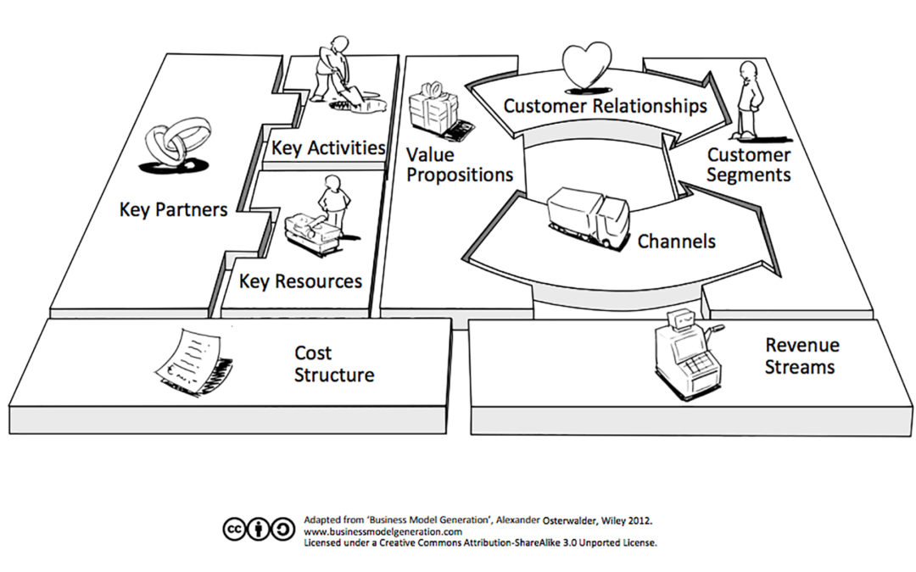

**- Chín yếu tố của mô hình Canvas:**

**+ Phân khúc khách hàng (CS - Customer segment):** Xác định các phân  
khúc khách hàng mà doanh nghiệp muốn hướng tới dựa vào nhu cầu cụ  
thể mà sản phẩm/dịch vụ của doanh nghiệp muốn giải quyết. Yếu tố này  
giúp đảm bảo các tính năng của sản phẩm phù hợp với đặc điểm và nhu  
cầu của phân khúc. Các phương pháp phân khúc khách hàng gồm: Thị  
trường đại chúng (Mass Market), Thị trường ngách (Niche Market), Thị  
trường phân đoạn (Segmented), Thị trường đa dạng (Diversify), Thị  
trường đa chiều (Multi Platform/Market),…

**+ Phương pháp giá trị (VP- Value Propositions):** Mô tả lại những mục  
tiêu giá trị mà sản phẩm/dịch vụ của doanh nghiệp đã và đang tạo cho  
nhóm khách hàng mục tiêu. Những giá trị này cần độc đáo và khác biệt so với đối thủ cạnh tranh. Giải pháp giá trị gồm hai loại gồm giá trị định lượng và giá trị định tính.

**+ Kênh cung cấp (CH - Channels):** mô tả các kênh truyền thông và phân  
phối mà doanh nghiệp sử dụng để tiếp xúc với phân khúc khách hàng.  
Qua đó mang đến cho khách hàng các giá trị mục tiêu mà khách hàng  
mong muốn. Hay hiểu đơn giản chính là cầu nối giữa khách hàng và doanh  
nghiệp. Có rất nhiều kênh phân phối khác nhau: kênh phân phối trực tiếp  
(đội bán hàng trực tiếp, điểm bán hàng trực tiếp, gian hàng trên mạng…)  
và kênh phân phối gián tiếp (đại lý bán hàng, cửa hàng của đối tác)…  
+ Quan hệ khách hàng (CR - Customer Relationships): Là cách mà một  
doanh nghiệp tương tác với khách hàng của mình. Được chia thành các  
loại:Hỗ trợ cá nhân (Personal Assistance), Hỗ trợ cá nhân chuyên dụng  
(Dedicated Personal Assistance), Tự phục vụ (Self-Service), Dịch vụ tự  
động (Automated Services), Cộng đồng (Communities), Đồng sáng tạo  
(Co-creation).

**+ Dòng doanh thu (RS - Revenue Stream):** Thể hiện luồng lợi nhuận doanh  
nghiệp thu được từ các phân khúc khách hàng của mình. Nếu khách hàng  
được coi là trái tim của mô hình kinh doanh thì luồng lợi nhuận được coi  
là các động mạch của nó. Dòng doanh thu chính là ô mà các nhà đầu tư  
quan tâm nhất.Có thể tạo dòng doanh thu bằng những cách sau: Bán tài  
sản, Phí sử dụng, Phí đăng ký, Tiền cho vay/Cho thế chấp/ Cho thuê, Cấp  
phép, Phismooi giới, Quảng cáo.

**+ Nguồn lực chính (KR - Key Resources):** Đây là những tài sản thiết yếu  
của doanh nghiệp cung cấp giá trị đến khách hàng. Nguồn lực có thể được  
phân loại thành nguồn lực nhân sự, tài chính, vật lí và tri thức.

**+ Công việc chính (Key Activities):** Những hoạt động trọng điểm sẽ tạo  
ra giải pháp giá trị cho doanh nghiệp và khiến mô hình kinh doanh trở  
nên hiệu quả. Một nhà doanh nghiệp có thể bắt đầu bằng cách liệt kê các  
hoạt động chính diễn ra song song với dòng doanh thu có liên quan đến doanh nghiệp. Một cách trừu tượng, là các hành động sử dụng nguồn lực (KR) để có thể tạo ra các giá trị mục tiêu khác biệt (VP) và qua đó thu được lợi nhuận (RS).

**+ Đối tác chính (KP - Key Partnerships):** Mô tả các nhà cung cấp nguồn  
lực và các đối tác giúp cho công việc kinh doanh được thực hiện tốt và có  
thể phát triển. Đó là một trong ba loại sau: Liên minh chiến lược giữa các  
đối thủ (coopetition), Liên doanh, Mối quan hệ giữa người mua và nhà  
cung cấp.

**+ Cơ cấu chi phí (CS - Cost Structure):** Mô tả tất cả các chi phí cần thiết  
để duy trì và điều hành một công việc kinh doanh. Một số đặc điểm chung  
của cơ cấu chi phí: Chi phí cố định (Fixed Costs), Chi phí biến động  
(Variable Costs), Tính kinh tế theo quy mô (Economies of Scale), Tính  
kinh tế theo phạm vi (Economies of Scope).

**- Ưu điểm của mô hình:**

+ Tư duy trực quan: Mô hình kinh doanh Canvas mang đến một cái nhìn  
trực quan giúp bạn dễ dàng cân nhắc và đưa ra quyết định. Nó đưa ra một  
bản phân tích gọn gàng về những yếu tố chính ảnh hưởng đến doanh  
nghiệp và làm rõ phương hướng của doanh nghiệp thông qua mô hình.

+ Nhanh chóng, tiện lợi: Nhân viên trong doanh nghiệp dễ dàng đọc và  
hiểu kế hoạch kinh doanh của doanh nghiệp, đồng thời dễ dàng theo dõi  
tác động của chúng tới mô hình kinh doanh.

+ Linh hoạt, dễ lưu hành: Dễ dàng chỉnh sửa mô hình và thử mọi thứ (từ  
góc độ lập kế hoạch) vì tất cả mọi thứ đều nằm trên cùng một trang.

### Mô hình kinh doanh

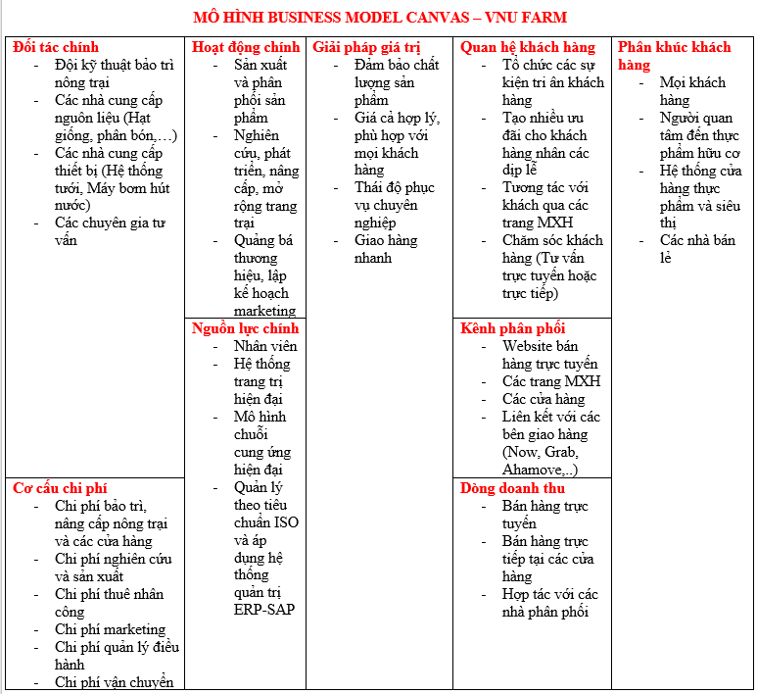

*Hình 2 : Mô hình Canvas doanh nghiệp*

### Môi trường kinh doanh

- Khu vực nông trại: Khu điều sản xuất - Khu sản xuất

+ Số lượng: 1

+ Diện tích: 25 000 m2 (2,5 ha).

+ Bao gồm: Hệ thống chiếu sáng, hàng rào, lối đi, điện nước, đất đã được cải  
tạo, đảm bảo đúng tiêu chuẩn.

+ Địa điểm: Đà Lạt

+ Loại nông sản cung cấp: khoai tây, cà rốt,..

- Cửa hàng:

+ Số lượng: 2

+ Diện tích: 250 m2 / Cửa hàng

+ Tên cửa hàng: VNU Comany

+ Bao gồm: Khu bán hàng, quầy thanh toán, kiến trúc mang phong cách đặc  
trưng.

+ Địa điểm: Quận 10 & TP. Thủ Đức

- Nhân sự: ước tính 15 nhân viên.

- Cơ sở vật chất: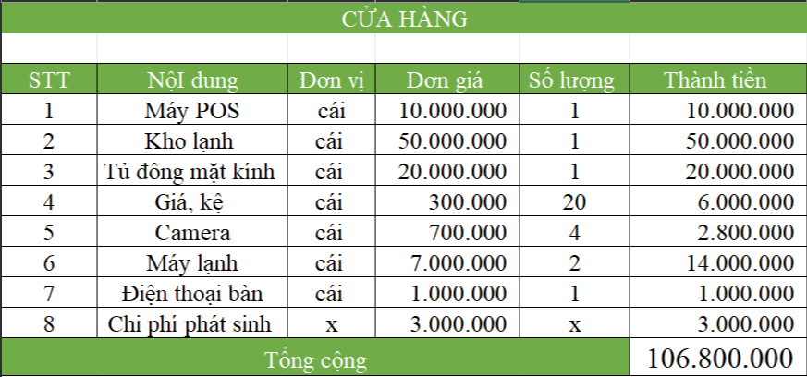

*Chi phí cơ sở vật chất của cửa hàng*

- Chi phí duy trì tối giản:

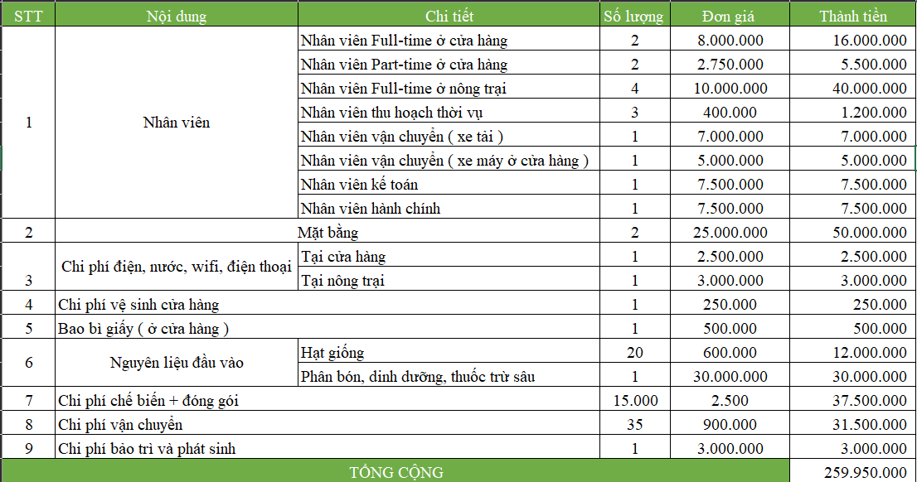

*Chi phí duy trì tối giản*

- Văn hóa doanh nghiệp:

+ Trang phục tại cửa hàng: Áo Polo in logo cửa hàng, quần màu tối và giày thể  
thao hoặc giày sandal

+ Môi trường làm việc: Chỉnh chu, văn minh, hòa đồng, vui vẻ với khách hàng và hỗ trợ lẫn nhau.

+ Khen thưởng: Lương tháng 13, lễ tết và sinh nhật.

+ Quy trình: Đầy đủ, không rườm rà và hiệu quả.

+ Thái độ: Cầu toàn, có tinh thần trách nhiệm trong công việc.

# CHƯƠNG 2: XÁC ĐỊNH VÀ PHÂN TÍCH YÊU CẦU

## Đặc tả bài toán

Hoạt động của khách hàng: Khách hàng là người có thể làm những hoạt động sau: lên website của cửa hàng tìm kiếm thông tin về các sản phẩm cũng như các sản phẩm có liên quan, sau đó có thể tiến hành đặt hàng và thanh toán, bên cạnh đó khách hàng còn có thể đặt câu hỏi trực tiếp với nhân viên cửa hàng và để lại thông tin để bộ phận chăm sóc khách hàng có thể liên lạc sau.

Hoạt động của bộ phận chăm sóc khách hàng: sẽ là người trực tiếp tư vấn hoặc liên hệ với khách hàng cho cửa hàng để có thể biết được mục đích và yêu cầu cũng như sở thích và thông tin mà khách hàng đang cần.

Hoạt động của bộ phận kho: Nhân viên trong bộ phận kho sẽ kiểm tra tình trạng các sản phẩm trong kho, có tồn kho hiện tại như thế nào về các sản phẩm của cửa hàng, cũng như làm các hoạt động động liên quan đến việc tiếp nhận việc xuất kho và nhập kho, kiểm kê sản phẩm cho cửa hàng.

Hoạt động của bộ phận nhân sự: Bộ phận nhân sự sẽ trực tiếp quản lý tất cả nhân viên trong cửa hàng, ngày, giờ làm việc và theo dõi sát sao quá trình làm việc của nhân viên. Ngoài ra bộ phận nhân sự sẽ còn có nhiệm vụ quản lý và tổ chức các cuộc tuyển dụng nhân viên cho cửa hàng.

Hoạt động của bộ phận tài chính kế toán: Nhân viên kế toán sẽ dựa vào các đơn hàng để tính tiền cho khách hàng, quản lý thông tin kế toán cho cửa hàng, lập báo cáo về doanh thu và lợi nhuận cho cửa hàng, còn nhân viên về tài chính sẽ chịu trách nhiệm về việc chi tiêu của cửa hàng về vốn, tiền trả cho nhà cung cấp cũng như trả lương cho nhân viên và các chi tiêu trong cửa hàng.

Hoạt động của bộ phận mua hàng: Sẽ đảm nhận và được phê duyệt sẽ thực hiện hai nhiệm vụ, thứ nhất sẽ mua các sản phẩm điện thoại và các linh kiện, thứ hai sẽ mua các vật tư sản phẩm dùng trong cửa hàng bằng thông qua tìm nhà cung cấp phù hợp tiến hành giao dịch với nhà cung cấp và thanh toán để mua sản phẩm về cho cửa hàng thông qua các hoạt động quyết định các yêu cầu về vật tư, quyết định nguồn cung, lựa chọn nhà cung cấp, tạo hóa đơn mua hàng và xác nhận với nhà cung cấp, nhận và xác thực hóa đơn với nhà cung cấp.

Hoạt động của bộ phận bán hàng: Nhân viên bán hàng sẽ chịu trách nhiệm về việc hướng dẫn và giới thiệu sản phẩm cho khách hàng, tiến hành lập đơn hàng với thông tin về chi tiết sản phẩm, giá bán, giá khuyến mại, tạo và gửi báo giá cho khách hàng.

## Phân tích yêu cầu

### Yêu cầu chức năng

Có một số chức năng quan trọng sau:

* Chức năng quản lý:

+ Chức năng quản lý, chăm sóc khách hàng: Quản lý thông tin khách hàng, quản lý các đầu mối, cơ hội có khả năng trở thành khách hàng, chăm sóc các khách hàng cũ.

+ Chức năng quản lý đơn hàng: Quản lý báo giá, đơn bán hàng, mua hàng từ nhà cung cấp.

+ Chức năng quản lý kho, bãi: Quản lý nhập, xuất kho, tồn kho, quản lý trung chuyển giữa các kho, phiếu nhập, xuất kho.

+ Chức năng quản lý nhân viên/tuyển dụng: Quản lý thông tin nhân viên trong cửa hàng, thông tin về hoạt động tuyển dụng nhân sự cho cửa hàng.

* Chức năng lưu trữ:

+ Lưu trữ thông tin khách hàng: Hệ thống sẽ cần để đảm bảo trong việc lưu trữ thông tin của khách hàng như số điện thoại, tên khách hàng, địa chỉ cũng như các thông tin liên quan đến giao dịch trước đó (nếu có) của khách hàng, các thông tin này chỉ được lưu riêng tư không công khai.

+ Thông tin về các sản phẩm: Cần lưu trữ thông tin của các sản phẩm và các vật phẩm khác (nếu có) trong cửa hàng lên hệ thống.

+ Thông tin về nhân viên/tuyển dụng: Các thông tin liên quan đến nhân viên như họ tên, điện thoại, CMND, trình độ bằng cấp, ngày bắt đầu làm việc và các thông tin liên quan quá trình làm việc của nhân viên.

+ Thông tin về các hoạt động mua hàng, bán hàng và kế toán của cửa hàng: Lưu trữ chính xác các thông tin trên.

### Yêu cầu phi chức năng

* Dễ sử dụng: Giao diện thân thiện, trực quan với người dùng.
* Tính an toàn, bảo mật: Các thông tin được lưu trữ và mã hóa, đảm bảo thông tin khách hàng và các thông tin quan trọng được bảo mật tối ưu nhất.
* Tính hiệu quả: Tối ưu hóa chi phí, đem lại lợi nhuận cho công ty.
* Tính tương thích: Có thể chạy trên mọi loại thiết bị từ laptop đến điện thoại cá nhân.

## Mô hình use case

### Sơ đồ use case tổng quan

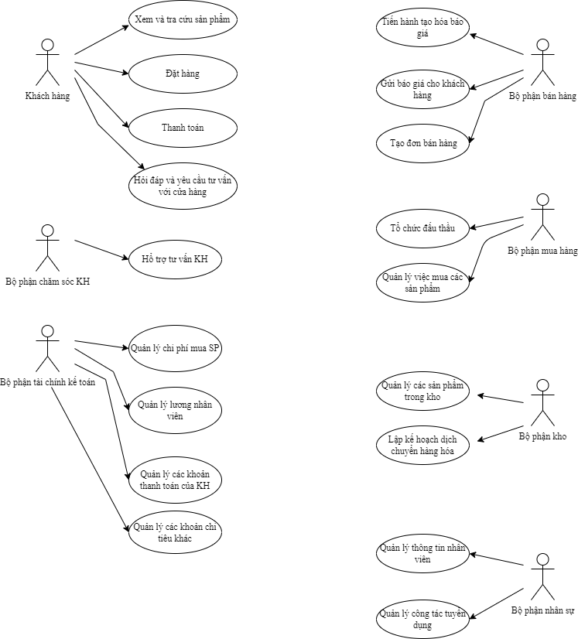

### Danh sách các actor

|  |  |  |
| --- | --- | --- |
| **STT** | **Tên actor** | **Ý nghĩa** |
|  |  |  |
| 1 | Khách hàng | Sẽ là người tương tác với website của cửa hàng. Tiến hành xem và tra cứu các sản phẩm của cửa hàng, đặt hàng, thanh toán và hỏi đáp trực tiếp với nhân viên cửa hàng. |
| 2 | Bộ phận chăm sóc khách hàng | Nhân viên của bộ phận chăm sóc khách hàng sẽ là người sử dụng các module như CRM để tạo và giữ mối quan hệ với khách hàng hay đầu mối. Sẽ hỗ trợ khách hàng thông qua các kênh thông tin như email, số điện thoại, chat online, … để khách hàng có thể được cung cấp dịch vụ chăm sóc khách hàng tốt nhất cũng như biết rõ hơn các thông tin về sản phẩm, giá cả, nhà sản xuất, thời gian và bảo hành và các chính sách khác. |
| 3 | Bộ phận tài chính kế toán | Quản lý các khoản chi phí kế toán của cửa hàng về mua sản phẩm, thanh toán của khách hàng, lương của nhân viên và các khoản phí của cửa hàng. |
| 4 | Bộ phận bán hàng | Tiến hành tạo hóa báo giá, gửi báo giá cho khách hàng, tạo đơn bán hàng và các vấn đề liên quan đến sản phẩm bán ra. |
| 5 | Bộ phận mua hàng | Tiến hành tạo ra những yêu cầu báo giá hay tổ chức việc đấu thầu để tìm ra nhà cung cấp tốt nhất nhằm mua được những nguyên vật liệu hay sản phẩm với giá tốt cho cửa hàng, quản lý việc mua các sản phẩm cửa cửa hàng. |
| 6 | Bộ phận kho | Quản lý các sản phẩm trong kho, số lượng cũng như vị trí cửa các sản phẩm trong kho, lập kế hoạch dịch chuyển hàng hóa. |
| 7 | Bộ phận nhân sự | Có nhiệm vụ quản lý thông tin của các nhân viên trong cửa hàng, quản lý công tác tuyển dụng của cửa hàng. |

### Danh sách các use case

|  |  |  |  |
| --- | --- | --- | --- |
| **STT** | **Tên use case** | **Ghi chú** | **Người thực hiện** |
| 1 | Tìm sản phẩm | Tra cứu thông tin sản phẩm trên web cửa hàng | Tất cả các actor |
| 2 | Đặt hàng | Thực hiện việc nhập và đặt hàng sản phẩm. | Khách hàng |
| 3 | Thanh toán | Khách hàng tiến hành thanh toán (lựa chọn trong hai phương thức thanh toán) | Khách hàng |
| 4 | Nhập thông tin | Nhập vào thông tin để tiến hành mua hàng | Khách hàng |
| 5 | Quản lý khách hàng | Quản lý việc thêm, xóa, sửa thông tin của khách hàng | Bộ phận chăm sóc khách hàng |
| 6 | Tạo cuộc hẹn | Tạo cuộc hẹn gặp mặt khách hàng tại cửa hàng khi khách hàng có nhu cầu. Có thể cuộc hẹn với nhà cung cấp về thương lượng trong việc mua sản phẩm. | Bộ phận chăm sóc khách hàng, bộ phận mua hàng |
| 7 | Tạo opportunity từ lead | Khi đã xác thực được khách hàng có tiềm năng cao, nhân viên sẽ chuyển đổi Lead thành Opportunity. | Nhân viên bán hàng |
| 8 | Nhận thông tin từ khách hàng | Nhận thông tin đặt mua sản phẩm của khách hàng từ trang web thông qua việc kiểm tra Leads. | Nhân viên bán hàng |
| 9 | Quản lý tài chính, kế toán | Bộ phận kế toán sẽ phải quản lý các khoản thu chi, ngân sách của công ty cho quá trình mua sản phẩm cho cửa hàng, thanh toán của khách hàng khi có nhu cầu phát sinh. Ngoài ra còn đối với việc thanh toán lương cho nhân viên cửa hàng | Nhân viên kế toán, tài chính. |
| 10 | Tạo hóa đơn | Sau khi khách hàng đặt mua hay chấp nhận mua sản phẩm, để kết thúc quá trình này thì một hóa đơn này được tạo ra cho khách hàng được gửi bằng mail, fax,… lúc này trạng thái vẫn ở chỗ đang chờ thành toán, sau đó khách hàng trả tiền, trạng thái của hóa đơn sẽ là chính thức. | Nhân viên kế toán. |
| 11 | Quản lý sản phẩm | Nhập liệu thông tin sản phẩm cho cửa hàng, số lượng và sản phẩm cụ thể. | Người quản lý |
| 12 | Quản lý nhà cung cấp | Thông tin về nhà cung cấp. | Người quản lý |
| 13 | Quản lý đơn hàng | Sau khi khách hàng đã xác nhận việc mua sản phẩm đúng như những gì được ghi hệ thống và báo giá (nếu cần), lúc này nhân viên sẽ tạo đơn mua hàng và gửi cho khách hàng, bản chất báo giá và đơn mua hàng là như nhau nhưng chỉ khác nhau về mặt trạng thái, đơn mua hàng mang tính chính thức hơn báo giá. | Nhân viên bán hàng, nhân viên mua hàng. |
| 14 | Tạo báo giá | Sau khi đã chuyển đổi thành Opportunity thì lúc này nhân viên sẽ gửi báo giá cho khách hàng (có thể gửi qua email của khách hàng) nhằm cung cấp chắc chắn thông tin về giá cả, các thông tin về chương trình khuyến mãi và ưu đãi đi kèm. | Nhân viên bán hàng, nhân viên mua hàng. |
| 15 | Quản lý tuyển dụng | Bộ phận nhân sự sẽ quản lý công tác tuyển dụng nhân viên vào cửa hàng thông qua việc sử dụng các module của Human Resources bao gồm tạo công việc tuyển dụng, quản lý ứng viên và quá trình tuyển dụng của ứng viên, … | Nhân viên bộ phận nhân sự. |
| 16 | Quản lý nhân viên | Bộ phận nhân sự sẽ thực hiện các tác vụ liên quan đến việc quản lý nhân viên như thêm mới nhân viên, cập nhật thông tin nhân viên, quản lý thời gian làm việc của nhân viên. | Người quản lý |
| 17 | Quản lý kho | Nhân viên quản lý sẽ kiểm tra số lượng hàng hóa sản phẩm có trong kho, còn có nhiệm vụ quản lý qui trình nhập hàng và xuất hàng ra khỏi kho cửa hàng. | Nhân viên kho |
| 18 | Đăng nhập | Các nhân viên trong cửa hàng muốn thao tác với hệ thống thì đều bắt buộc phải đăng nhập. Mỗi nhân viên có một tài khoản nhất định. | Người quản lý |

# CHƯƠNG 3: CÁC MODULES SỬ DỤNG

## 3.1 Sale Management

* Tạo báo giá nhanh chóng, chuyên nghiệp. Gửi ngay báo giá bằng email, PDF. Theo dõi các báo giá, chuyển đổi từ báo giá thành hợp đồng bán hàng nhanh chóng. Không cần nhập lại các dữ liệu đã có, dành thời gian cho việc bán hàng.
* Không mất thời gian để tìm kiếm thông tin khách hàng, hợp đồng, sản phẩm, tất cả sản phẩm đều được truy xuất dễ dàng, giúp tiết kiệm thời gian tra cứu thông tin.
* Kiểm tra nhanh chóng tồn kho của sản phẩm trong cá kho khác nhau.
* Tích hợp hoàn chỉnh với phân hệ CRM: Quản lý toàn bộ các tiềm năng, đầu mối, ghi nhận các cuộc gọi, cuộc gặp, đặt kế hoạch cho các cuộc gặp, triển khau các chiến dịch marketing. Các cơ hội đều có thể được chuyển thành báo giá bằng các thao tác đơn giản.

## 3.2 CRM

* Quản lý các tác vụ chính như thông tin liên lạc, nhận dạng khách hàng, ưu tiên hóa từng loại tác vụ bán hàng, phân công công việc, hướng xử lý và thông báo tự động.
* Tạo các tiềm năng một cách tự động dựa trên email gửi đến. Phân tích các nguồn để đánh giá tính khả thi của một cơ hội bán hàng. So sánh hiệu quả của các kênh hay các chiến dịch marketing cũng như sự hiệu quả của các nhóm bán hàng (Sales Team)
* Quản lý toàn bộ các tương tác, giao dịch với khách hàng như email, điện thoại, báo giá, …
* Chức năng theo đuổi các cơ hội được đánh giá là tiềm năng giúp nhận được các thông báo tự động (qua email) về tình hình của Cơ hội (thắng, thua, …)
* Lên lịch các buổi gặp gỡ và các cuộc gọi điện sử dụng lịch tích hợp.

## 3.3 Purchase Management

* Tự động tạo các yêu cầu mua sắm, yêu cầu khởi tạo cho báo giá, theo dõi đơn hàng, quản lý thông tin nhà cung cấp, kiểm soát việc nhận hàng và kiểm tra hóa đơnc ủa nhà cung cấp.
* Khởi tạo đấu thầu mua, tổng hợp các trao đổi của nhà cung cấp trong quá trình đấu thầu và so sánh các thỏa thuận cung cấp. Chọn nhà cung cấp tốt nhất và gửi đơn đặt hàng dễ dàng.
* Không có sản phẩm hoặc đơn hàng bị bỏ sót, kiểm soát hàng tồn kho cho phép quả lý các đơn đặt hàng bị trả lại, hoàn tiền, tiếp nhận sản phẩm và kiểm soát chất lượng.
* Thống kê chính xác về hoạt động của các nhà cung cấp thông qua báo cáo linh hoạt, sự chậm trễ giao hàng, đàm phán giảm giá, số lương hàng hóa đặt mua, …

## 3.4 eCommerce

1. Tính năng theo cấu trúc bán hàng chéo (built-in-cross-selling) cung cấp sản phẩm bổ sung liên quan đến những gì người mua đã chọn trong giỏ hàng của họ.
2. Công cụ bán hàng nâng cao cho khách hàng thấy các sản phẩm tương tự nhưng đắt tiền hơn từ cơ sở dữ liệu của bạn, với những ưu đãi.

## 3.5 Web Builder

* Tạo trang web đẹp, dễ dàng, nhanh chóng không cần kiến thức lập trình.
* Các khối giao diện cho phép thiết kế trang web hiện đại, đơn gian han so với cách xây dựng các trang web khác.
* Tương thích với kích thước trên điện thoại di động.
* Tối ưu hóa các công cụ tìm kiếm (SEO) đã có sẵn, không cần cấu hình thêm, Google Analytics mặc định theo dõi phần mềm bán hàng. Sợ đồ cấu trúc và nội dụng được tạo ra tự động cho Google lập chỉ mục.
* Hỗ trợ đa ngôn ngữ cho phép tiếp cận được với nhiều đối tượng hơn.

## 3.6 Point of Sales

* Tích hợp đầy đủ với phân hệ quản lý tồn kho của công ty và phân hệ kế toán cung cấp số liệu thống kê theo thời gian thực và tổng hợp tất cả các cửa hàng mà không có những rắc rối của việc tích hợp nhiều ứng dụng.
* Triển khai các cửa hàng chỉ với đường truyền internet: không cần cài đặt, không cần máy chủ đặt tại chỗ.
* Chạy được trên đa nền tảng: Trình duyệt web, thiết bị di động. máy in và các thiết bị ngoại vi.

## 3.7 Live Chat

* Hỗ trợ nhanh chóng cho khách hàng, giải đáp các thắc mắc của khách hàng nhanh chóng, tăng sự hài lòng và trải nghiệm của khách hàng với trang web.

## 3.8 Marketing

* Cung cấp các tiền năng (Leads) tự động thông qua các chiến dịch marketing.
* Thiết kế các chiến dịch tiếp thị như quy trình công việc: bao gồm các mẫu email, báo cáo, …
* Xác định các phân đoạn đàu sẽ chọn các mục nên nhập chiến dịch.
* Chạy chiến dịch trong chế độ mô phỏng để kiểm tra theo thời gian thực hoặc tăng tốc và tinh chỉnh.

## 3.9 Warehouse Management

* Thiết lập các nghiệp vụ giao nhận, đóng gói và dịch chuyển nội bộ theo lịch trình tự động bằng cách sử dụng quy tắc định tuyến của riêng công ty. Quy tắc đẩy và kéo các quy định để tổ chức một kho hoặc để quản lý các dịch chuyển của hàng hóa giữa một số kho.
* Bao quát tất cả các kho hàng bằng cách truy xuất tất cả các nghiệp vụ trong quá khứ và các giao dịch hàng tồn kho trong tương lai. Theo dõi chi tiết tất cả các di chuyển kho, không chỉ trong kho của công ty mà còn trong kho của đối tác.
* Tích hợp với các phân hệ Bán hàng, Mua hàng, Kế toán: Việc mua sắm hàng hóa được quản lý chính xác bởi phân hệ quản lý kho được tích hợp đầy đủ với phân hệ mua hàng, bán hàng để có dự báo chính xác. Việc tích hợp với kế toán cho phép định giá hàng tồn kho theo thời gian thực và báo cáo chi tiết về các khoản thu chi trong nghiệp vụ quản lý kho.
* Quản lý từng vị trí riêng của hàng hóa để trong hay ngoài kho, kho của khách hàng, kho của nhà cung cấp hoặc hàng tồn tại kho sản xuất với hệ thống quản lý đa kho dựa trên cấu trúc vị trí thứ bậc.

## 3.10 Employee Management

* Tất cả các hoạt động nhân sự của Công ty bạn được quản lý dễ dàng: chia sẻ kiến ​​thức, tuyển dụng, đánh giá, bảng chấm công, hợp đồng, điểm danh, biên chế, vv...
* Từng nhu cầu được cung cấp bởi một ứng dụng cụ thể kích hoạt theo yêu cầu.

## 3.11 Payroll

* Bao gồm một công cụ tính lương chung để xử lý mọi thứ cần thiết để tính toán số tiền lương, thuế phải trả, vv
* Bạn có thể quản lý biên chế của công ty bạn bằng cách sử dụng Modules này.

## 3.12 Online Events

* Cửa hàng có thể tự tạo các sự kiện nhằm thúc đẩy kinh doanh, tăng lượng khách hàng thông qua các sự kiện theo từng thời điểm trong năm, có thể thực hiện được qua việc giảm giá, ….
* Được hiển thị lên website giúp khách hàng có thể nhìn thấy theo mọi lúc, mọi nơi các sự kiện đang diễn ra.

# CHƯƠNG 4: XÁC ĐỊNH VÀ PHÂN TÍCH YÊU CẦU

## 4.1 Website bán hàng

- Home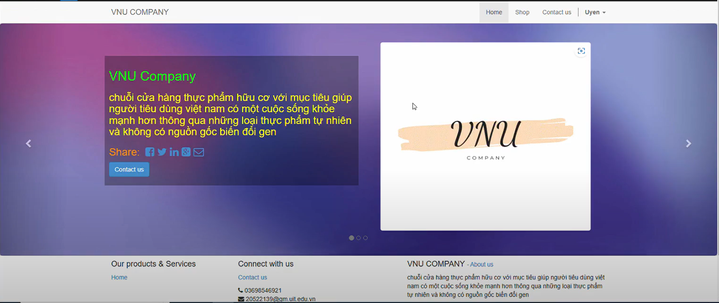

*Hình .Trang chủ Website*

- Shop

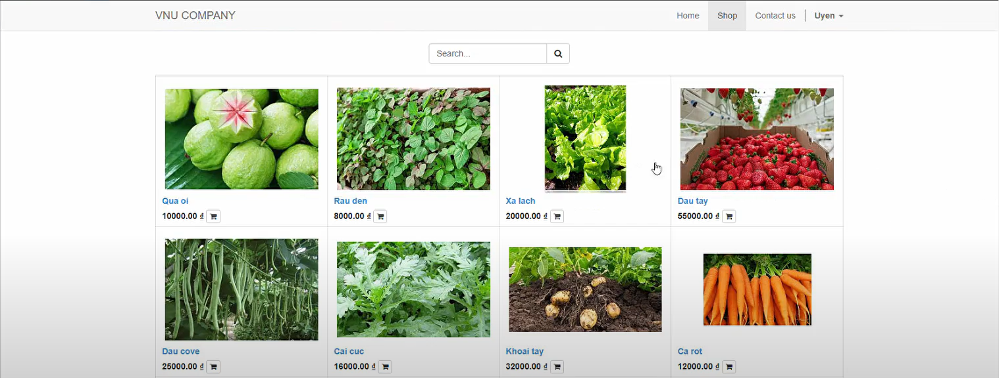

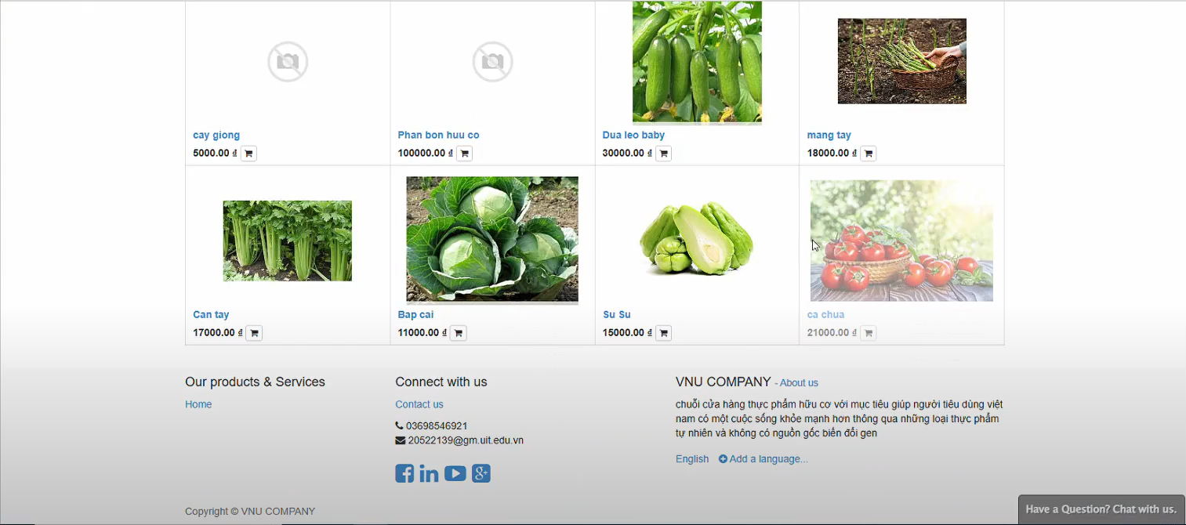

*Hình. Trang shop nông sản*

- Giỏ hàng 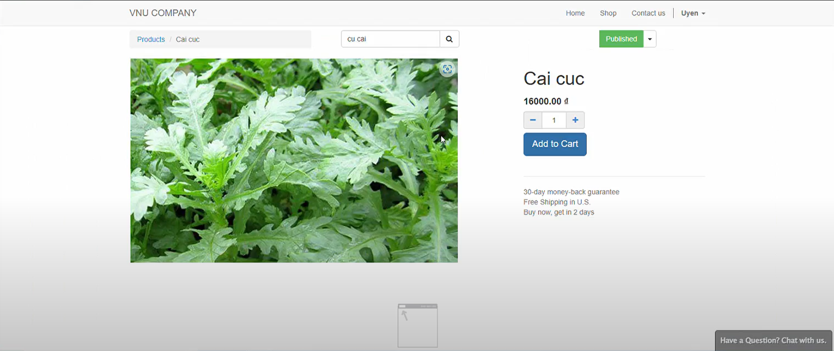

*Hình. Giao diện khi click vào sản phẩm*

*Hình. Giỏ hàng*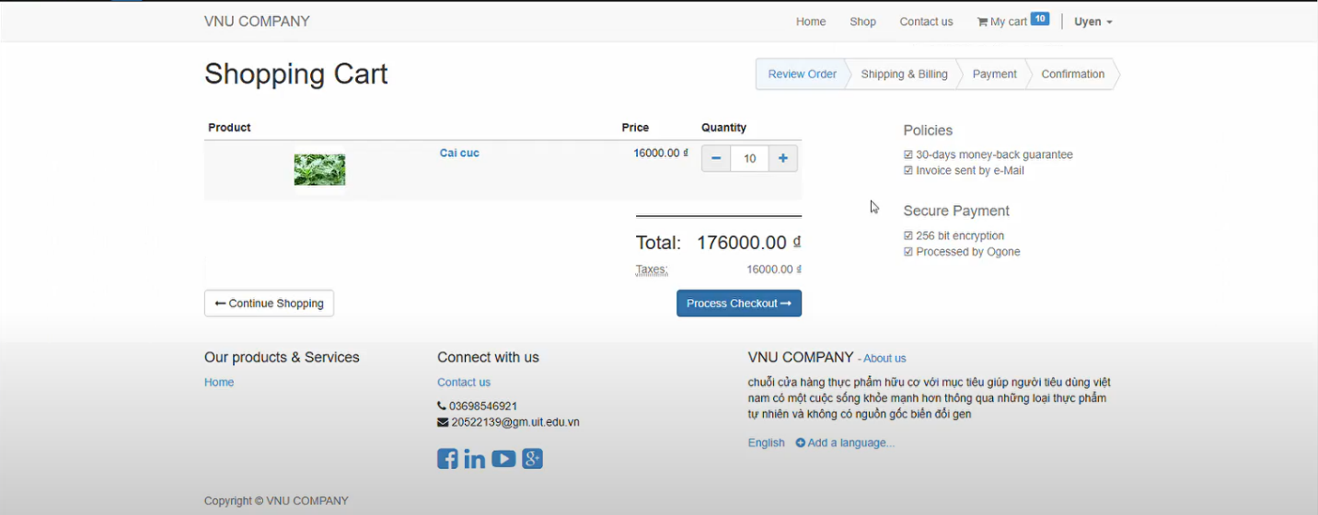

*-* Tạo hóa đơn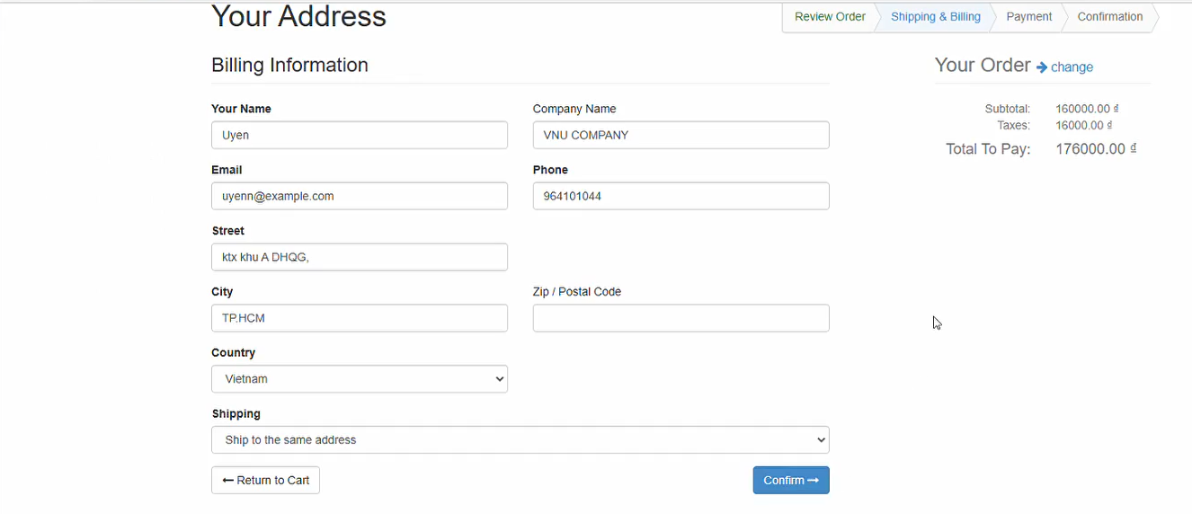

*Hình. Tạo hóa đơn*

- Thanh toán

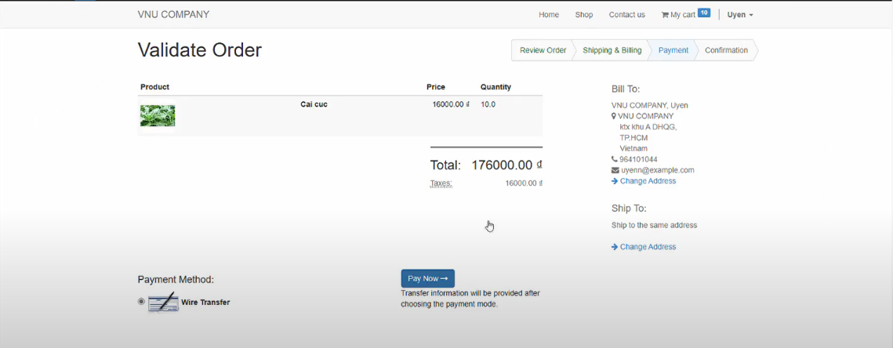

- Thanh toán hóa đơn thành công

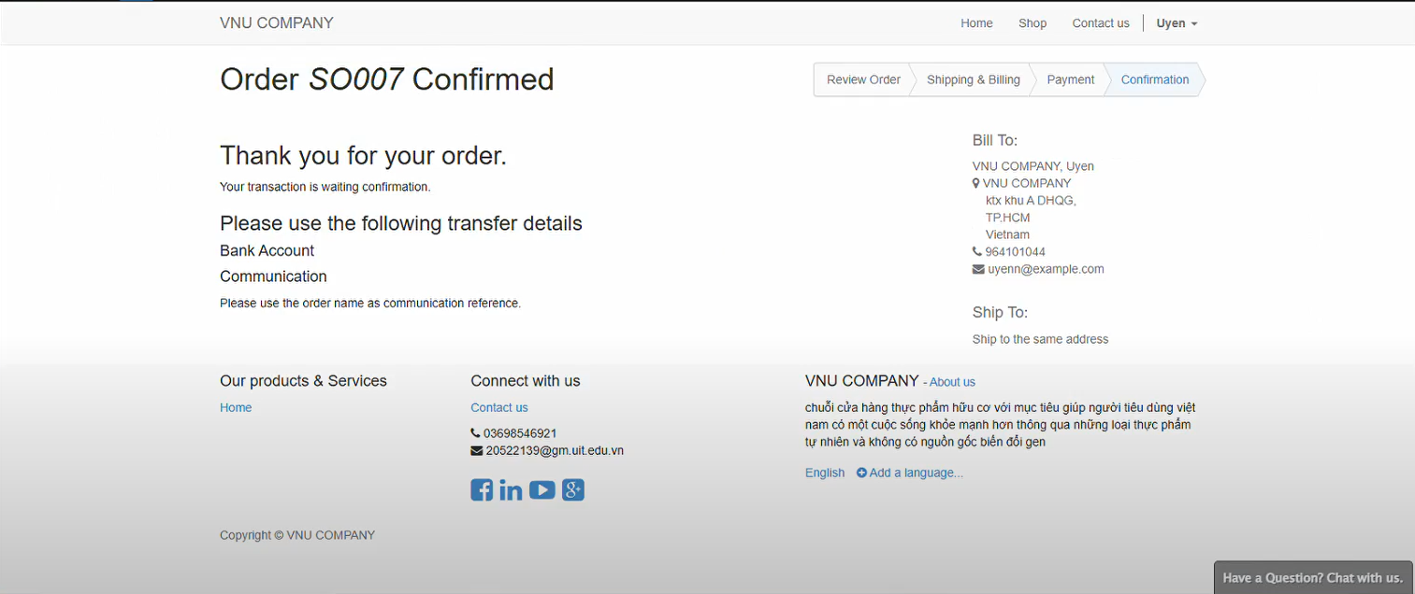  
*Hình. Hóa đơn SO007 thanh toán thành công*

## Quản lý mua hàng

### 4.2.1 Mời thầu ( Call of bids )

Tạo bid mới-> Kiểm tra thông tin và xác nhận mới đấu thầu

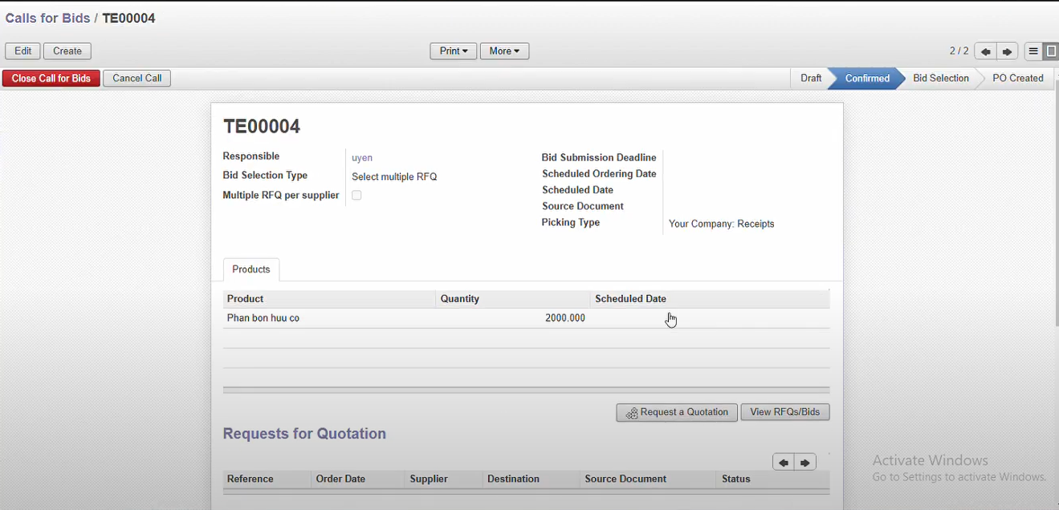

- Kiểm tra thông tin và xác nhận mới đấu thầu

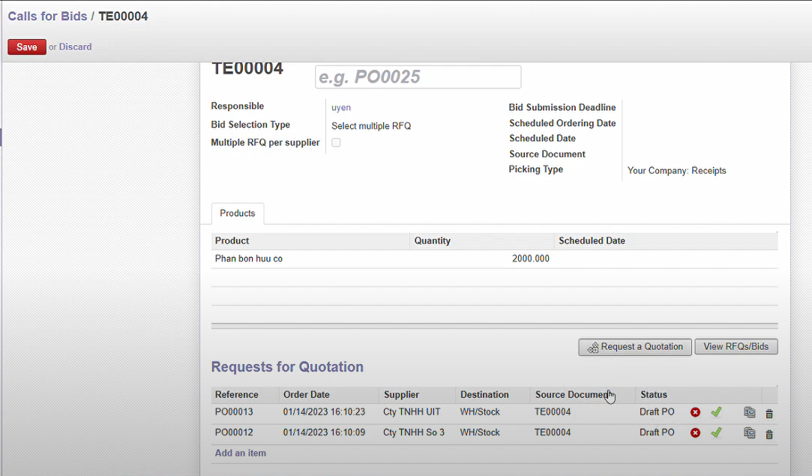

- Gửi thư mời thầu ->send RFQ by email->send

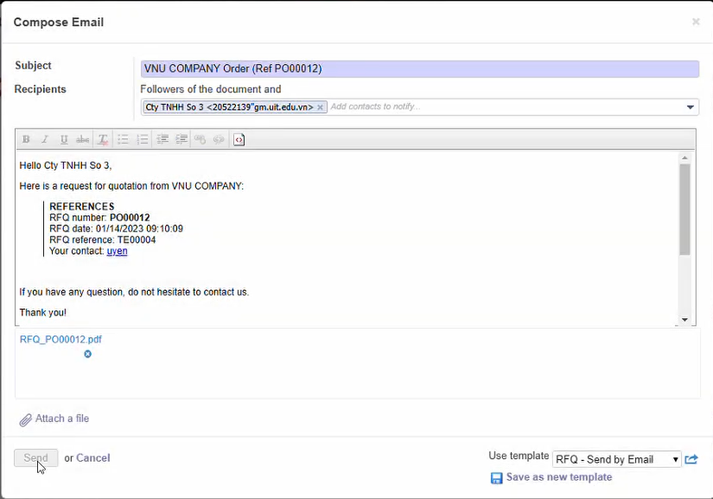

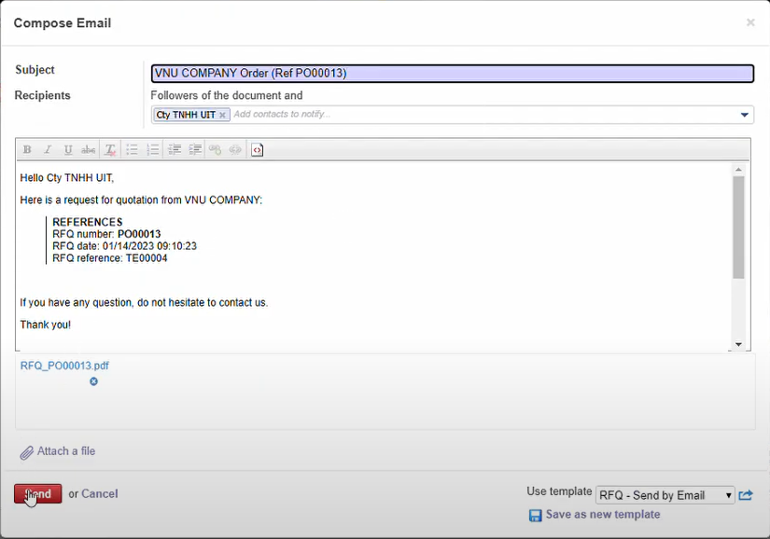

- Bid recieved

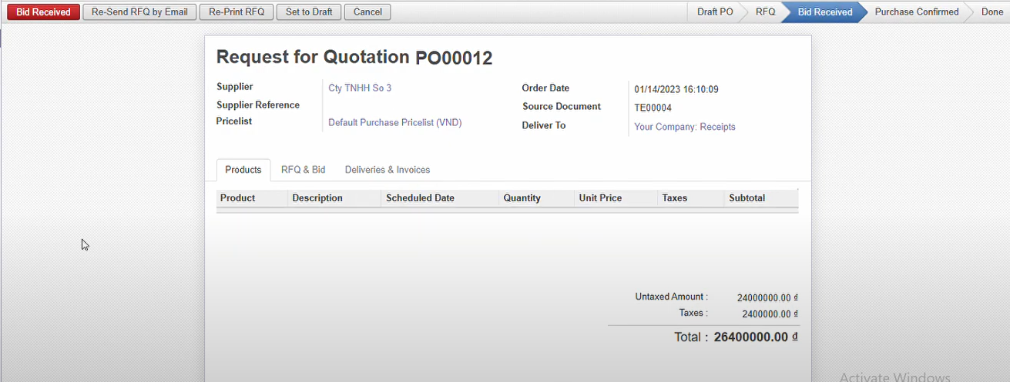

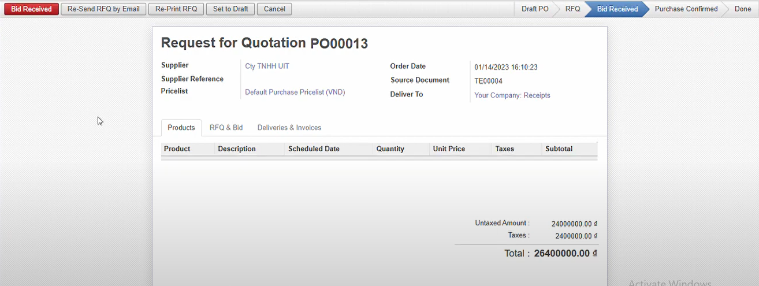

- Báo giá thành công:

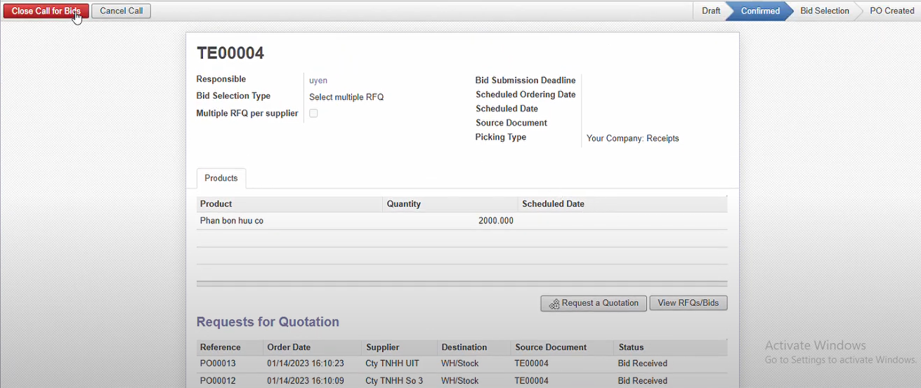

- Đóng lại mời thầu, bắt đầu chọn nhà cung cấp

->Close call for bids

### 4.2.2 Quản lý đơn mua hàng

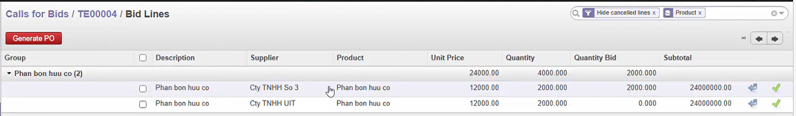

- Thiết lập số lượng các nhà cung cấp đã đấu thầu

Change quantily

Cty THHH số 3

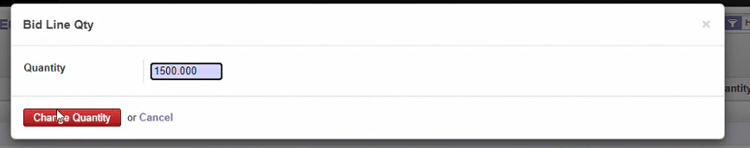

Cty TNHH UIT

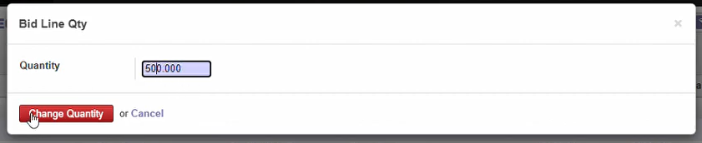

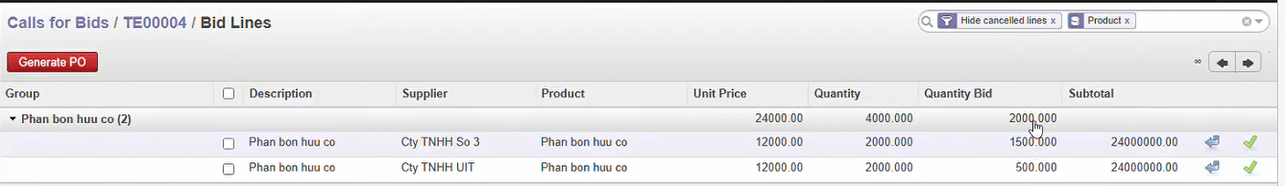

- Xác nhận đơn hàng ->confirm order (tích xanh)

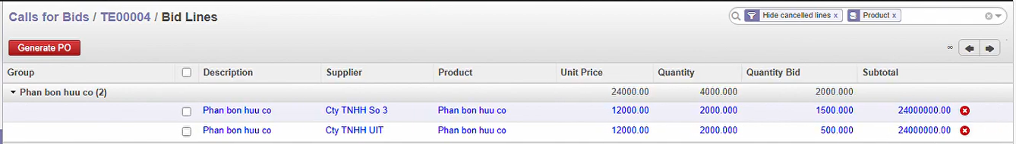

->Generate PO

- Hoàn tất quy trình đặt hàng đối với 2 nhà cung cấp

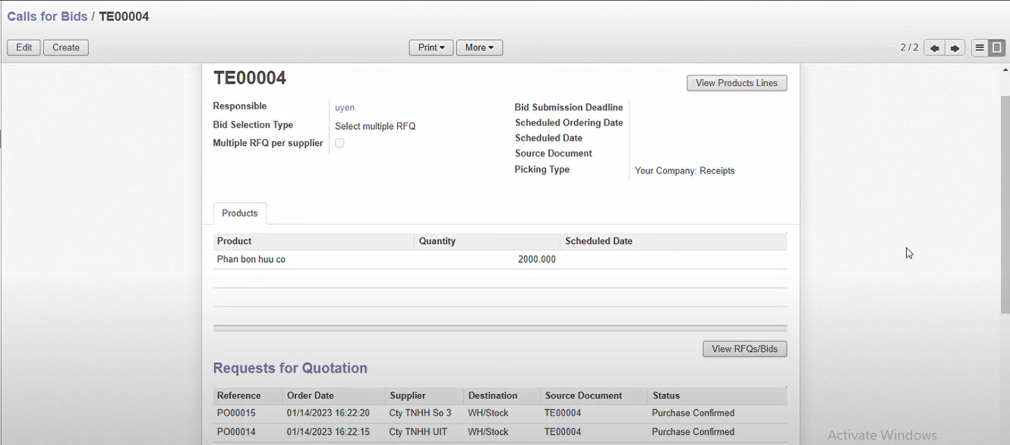

- Cty TNHH số 3

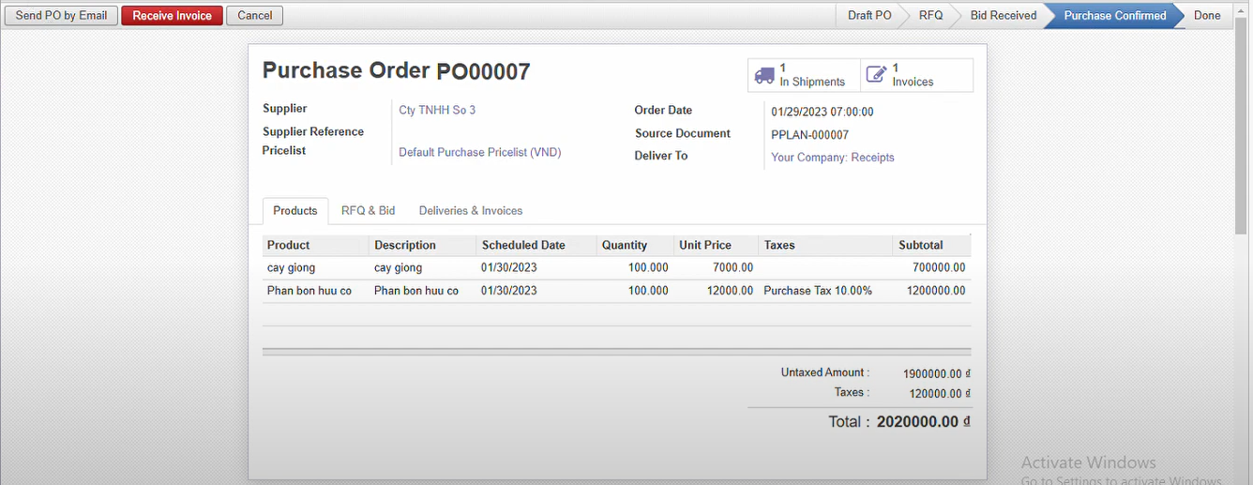

Receive Products: 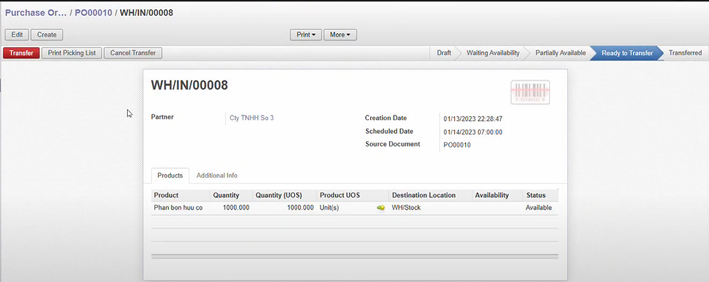

Transfer->apply

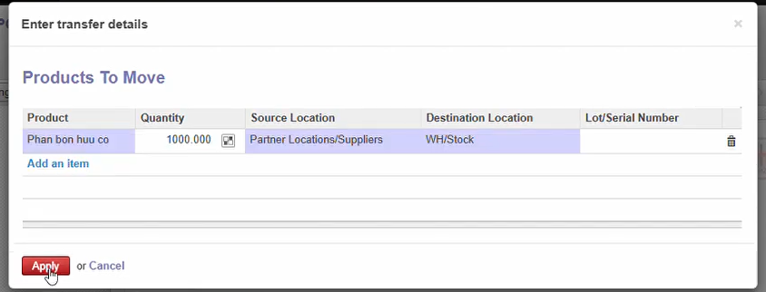

Received invoice

### 4.2.3 Thanh toán hóa đơn

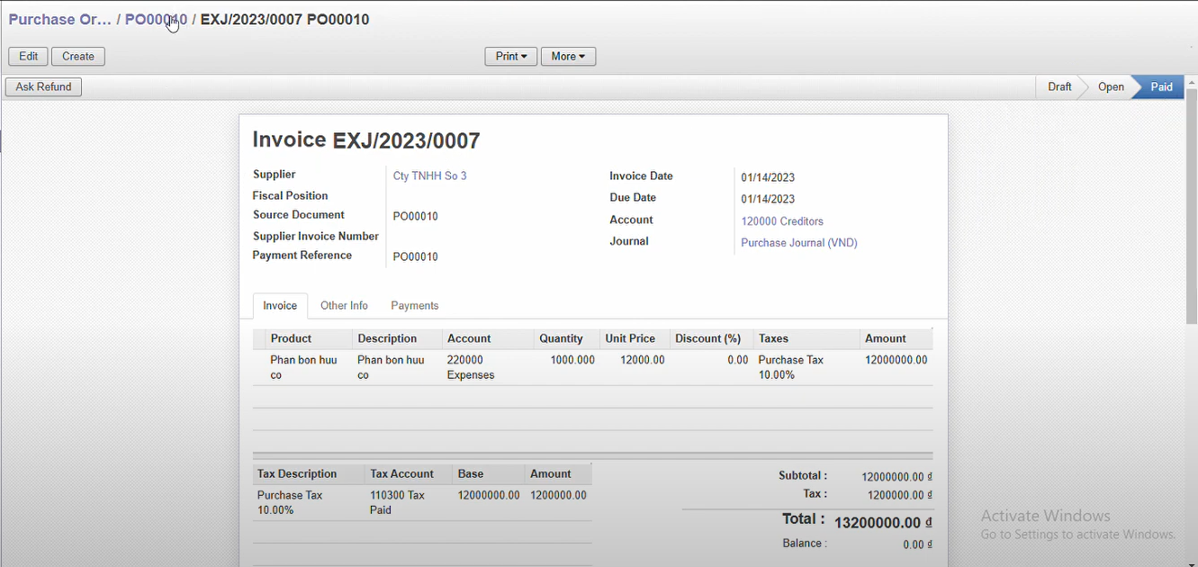

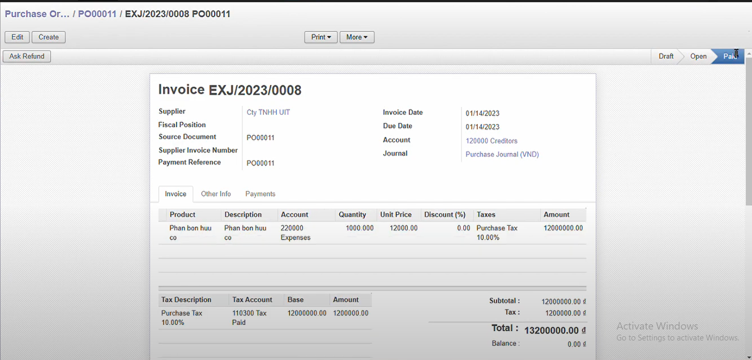

## 4.3 MTO, MTS

* MTO: Nhân viên, VNU Company cần mua 10kg khoai tây trên website của công ty:

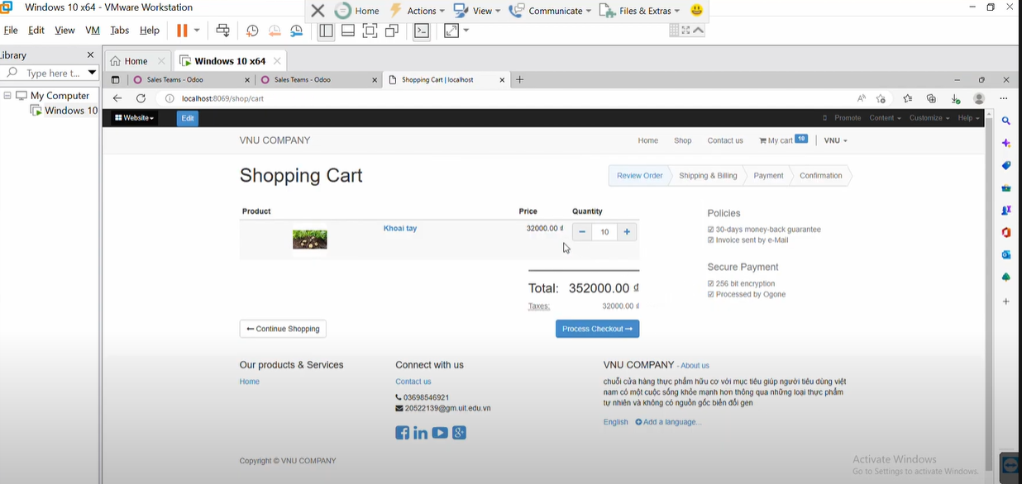

*Hình. Thêm giỏ hàng 10kg khoai tây*

* Pay Now

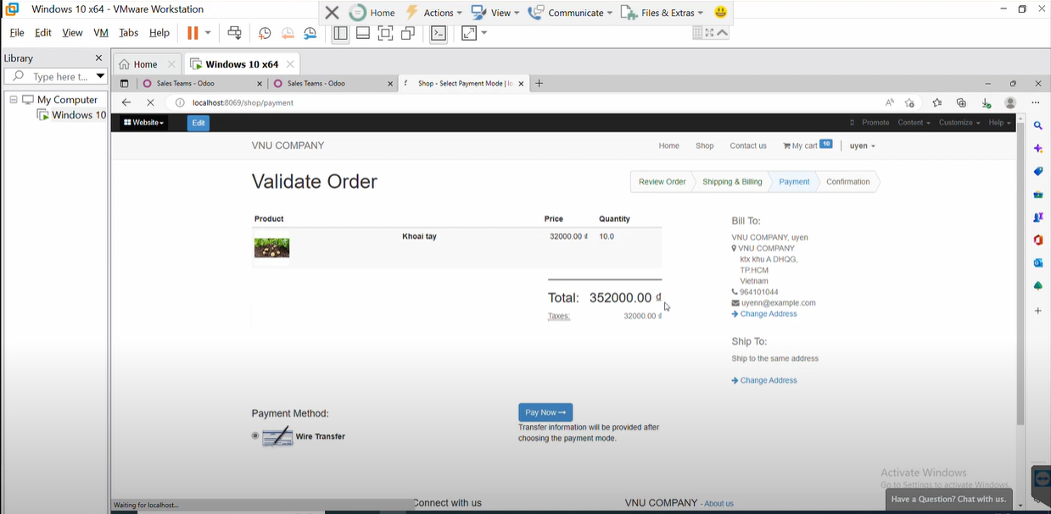

*Hình. Thanh toán hóa đơn 10kg khoai tây*

* Hóa đơn được chấp nhận:

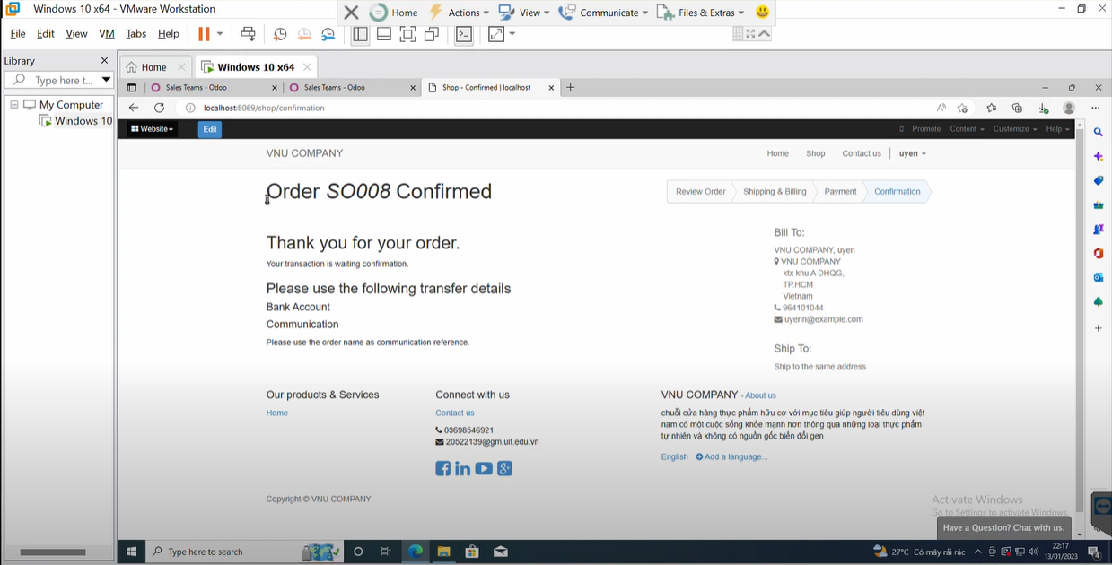

*Hình. Hóa đơn được chấp nhận với mã hóa đơn SO008*

* Kiểm tra hóa đơn SO008

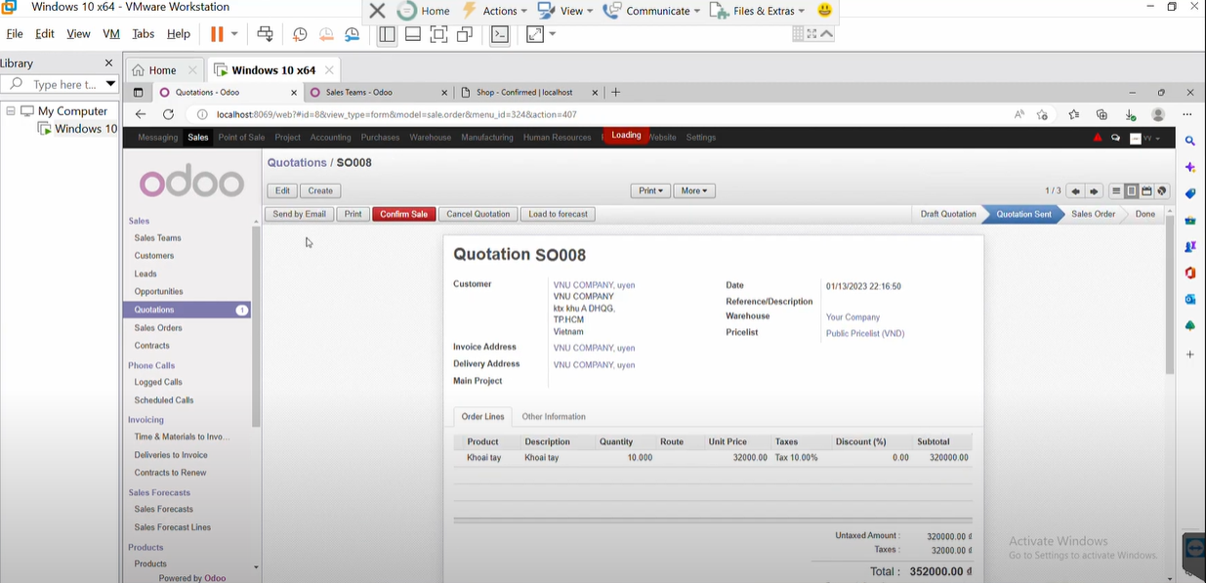

* View Delivery Orders hóa đơn SO008:

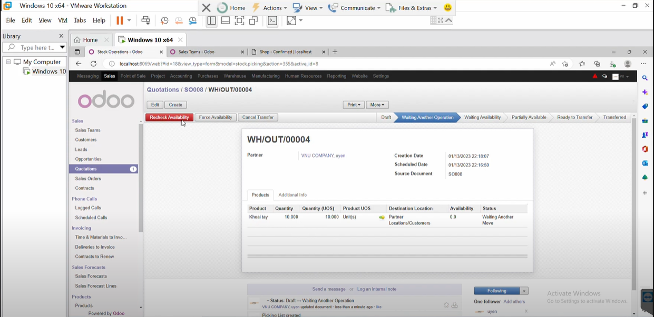

* Check Availability:

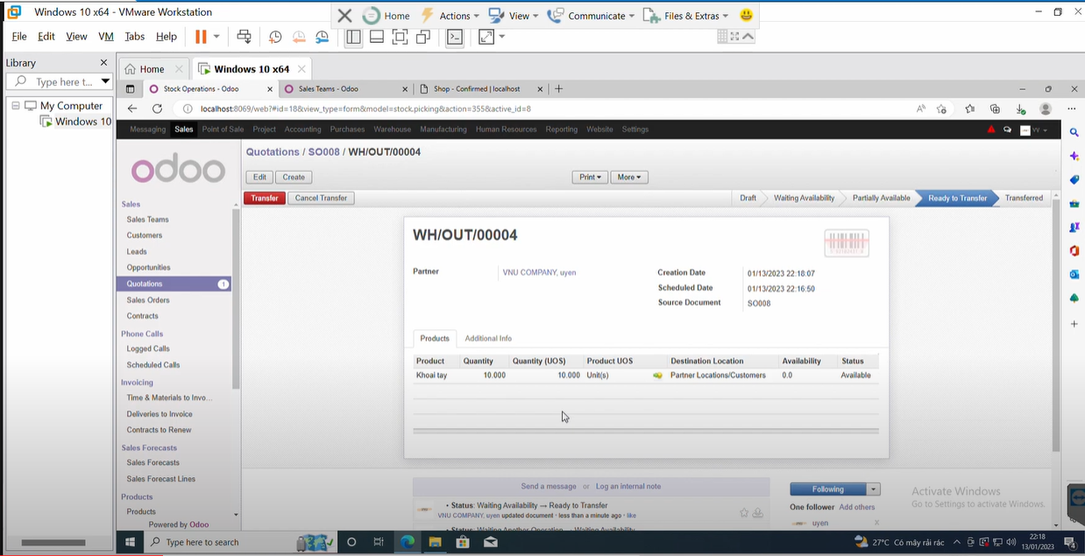

* 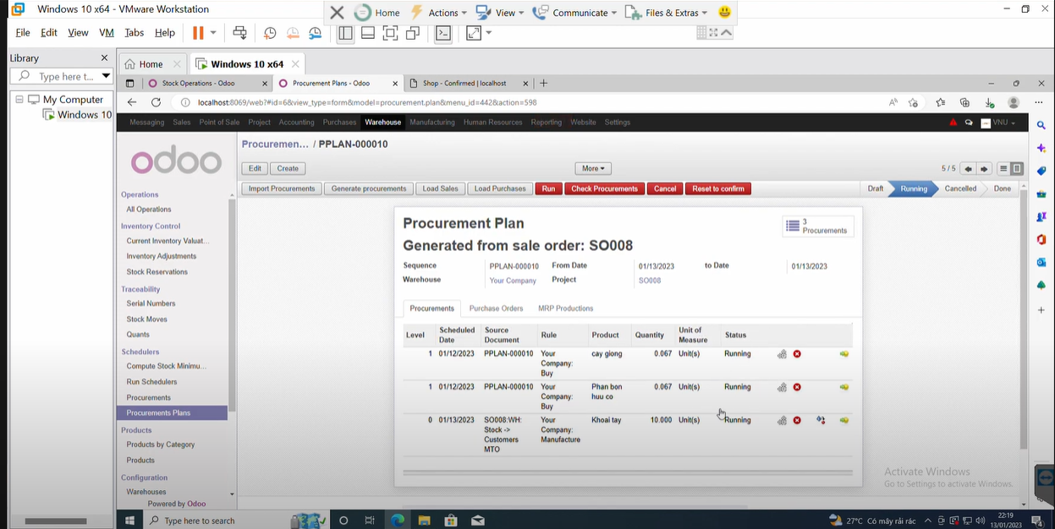Warehouse => Procurement Plan => Generated from sale order: SO008 => Run => Purchase Orders => PO00009 => Send RFO by Email => Bid => Confirm



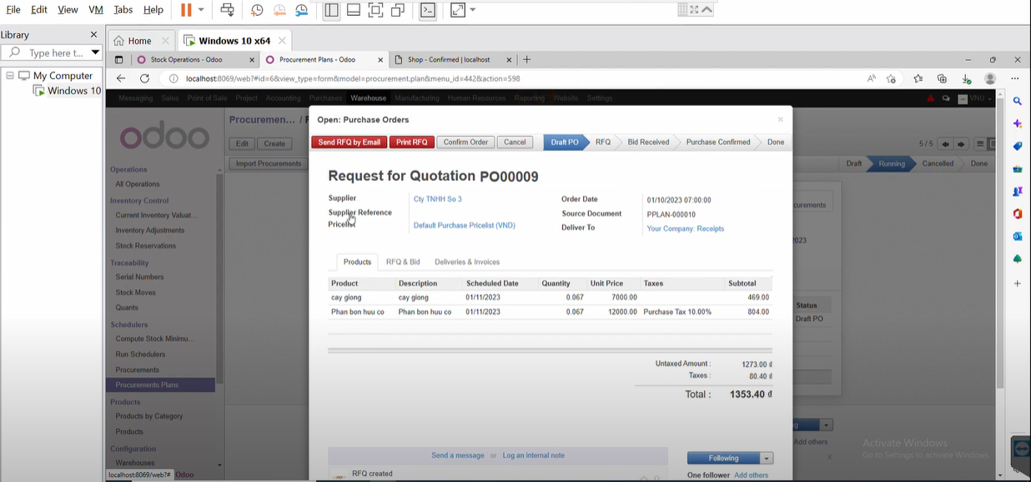

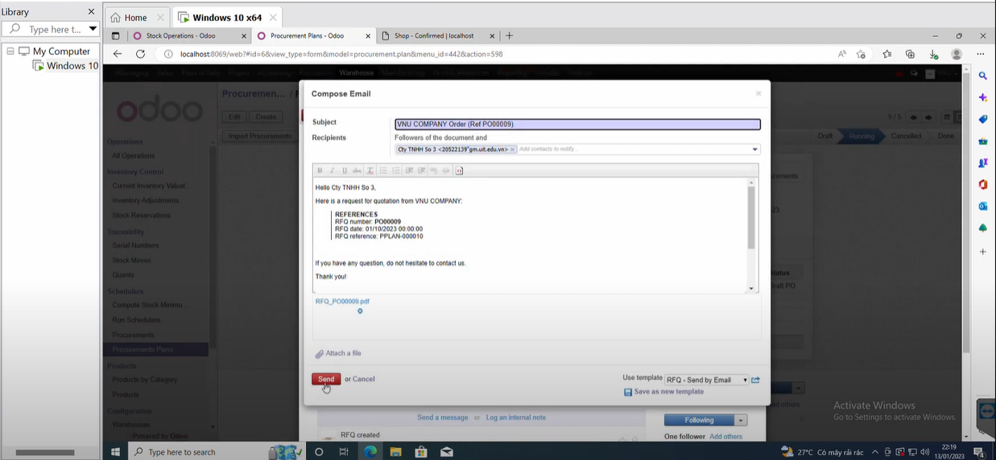

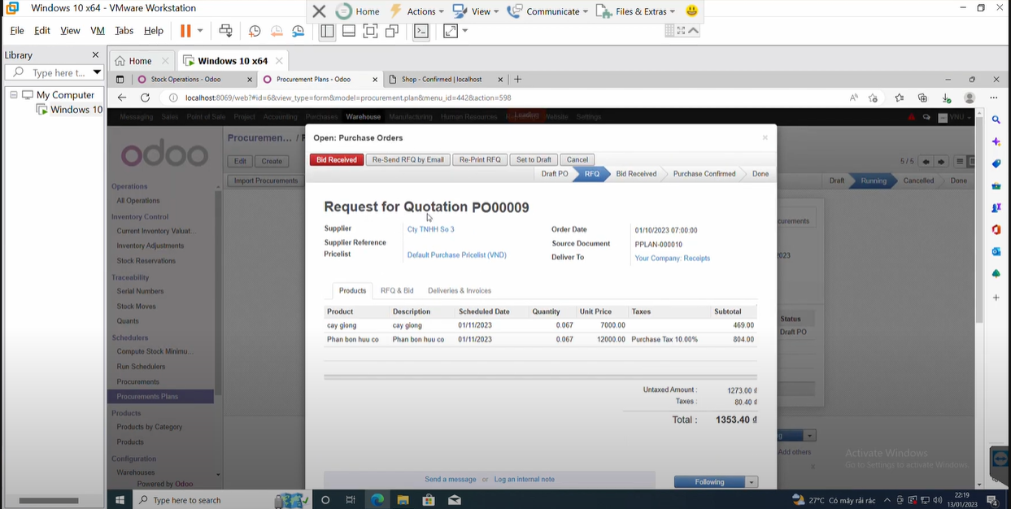

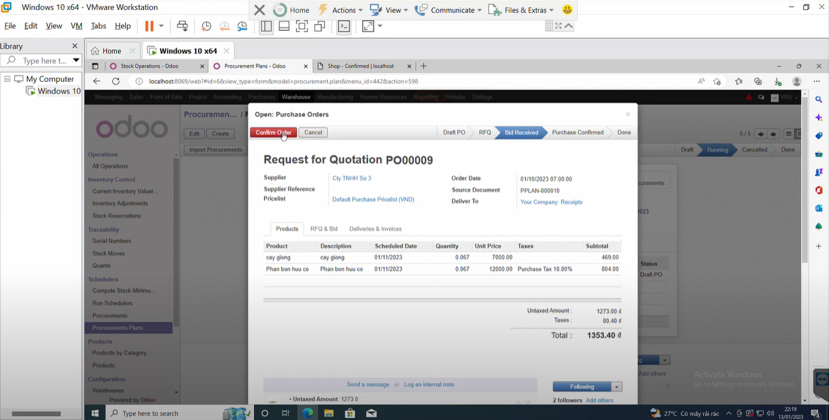

* Sau khi Confirm => Receive Product => Transfer

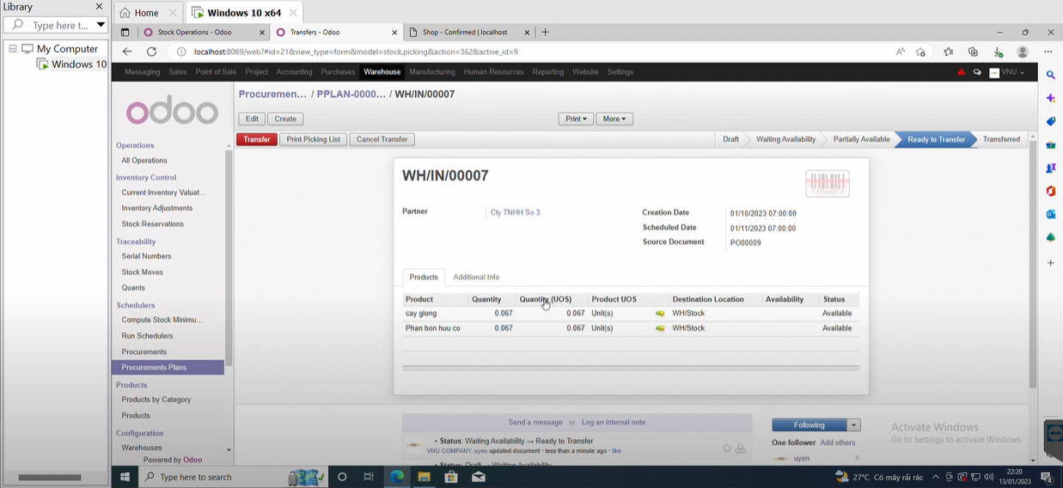

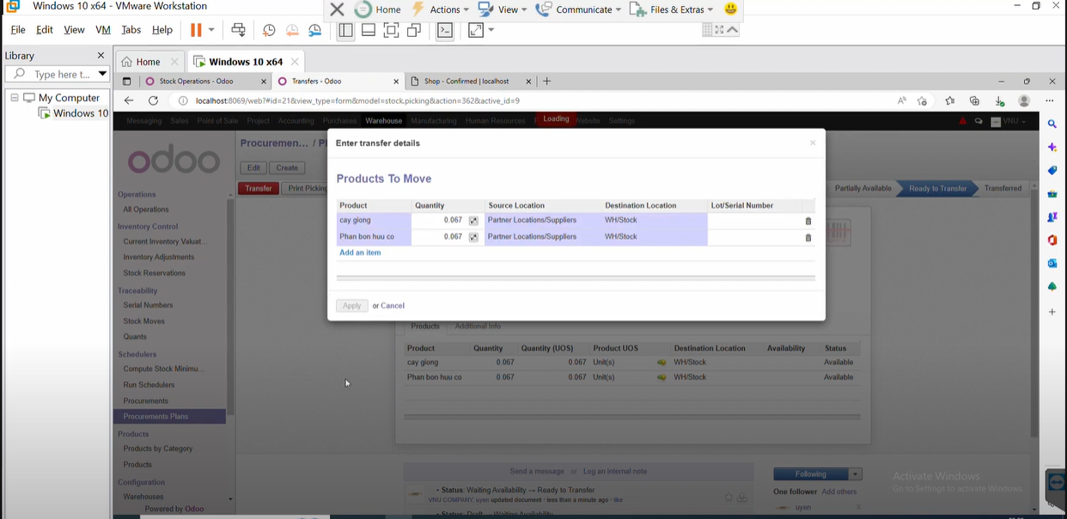

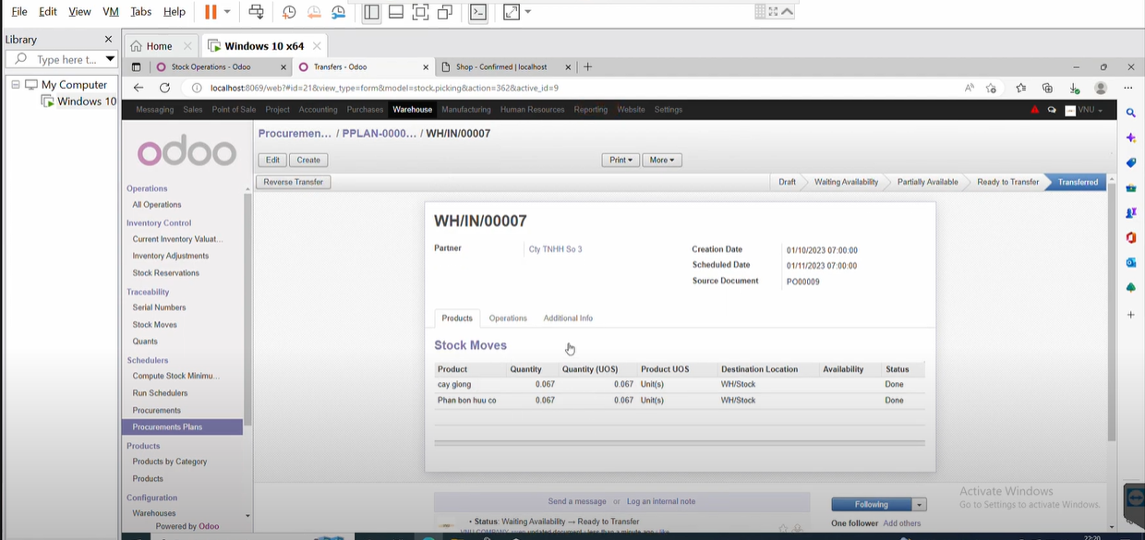

* Quay lại Procurement Plan PO00010

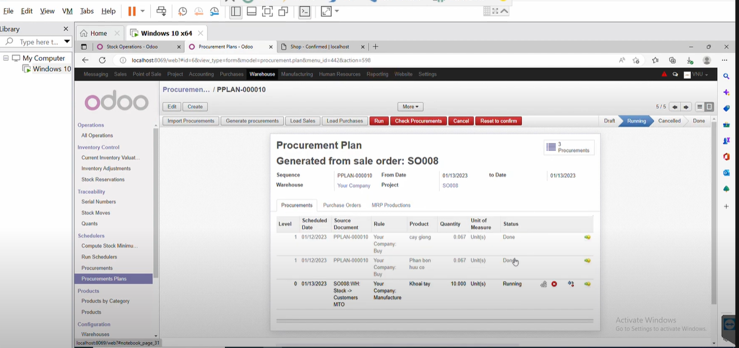

* Sau đó chúng ta qua Manufacturing Orders => check => Produce

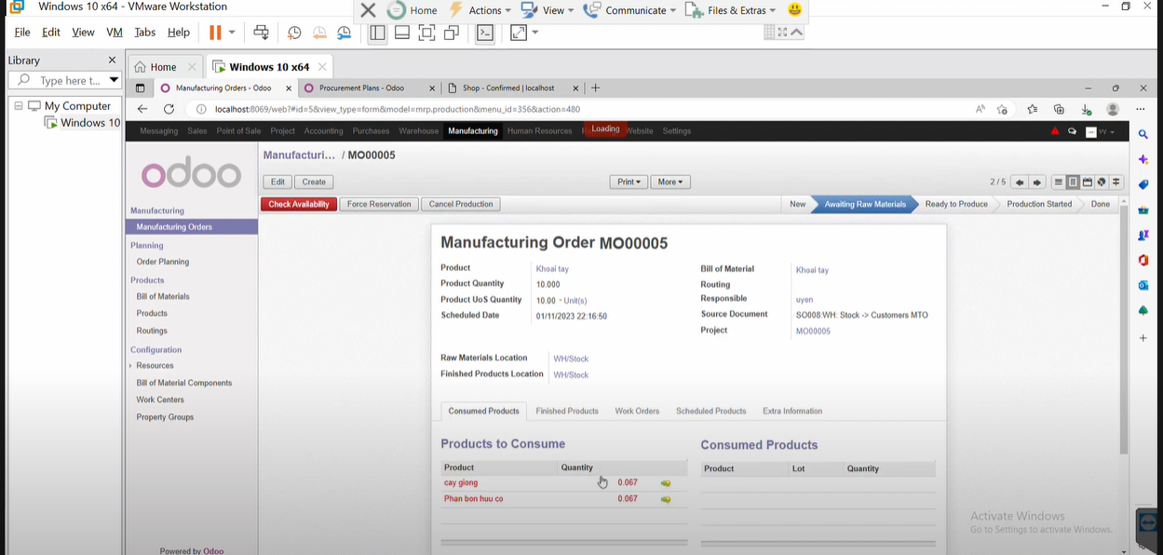

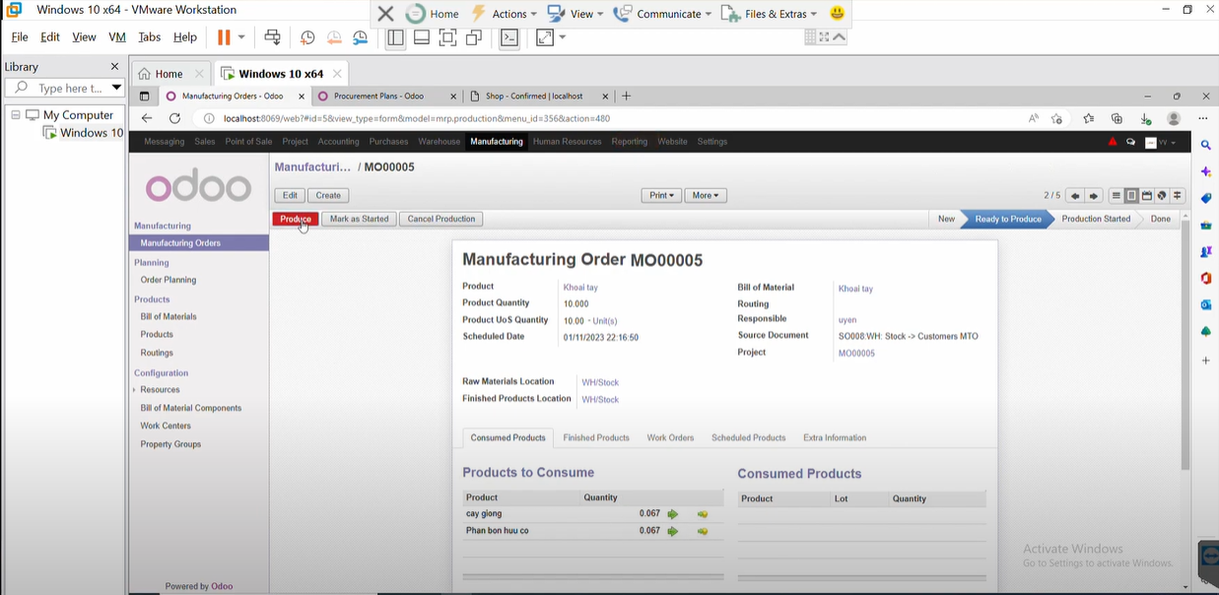

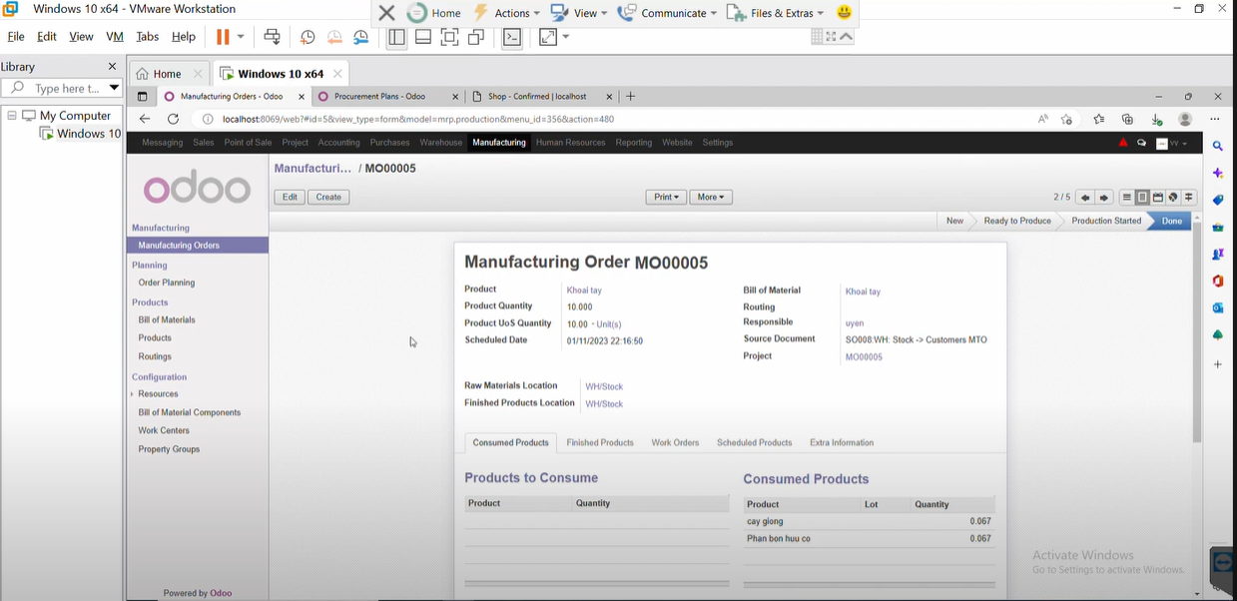

* Quay lại Procurement Plan của PO00010 sẽ cho kết quả:

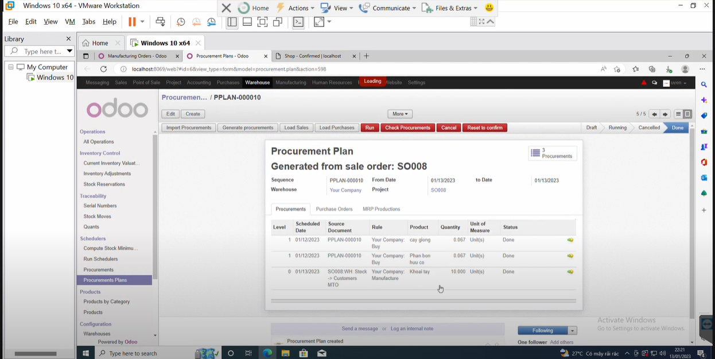

* Purchase Orders => Receive invoice => Validate => Pay => Done

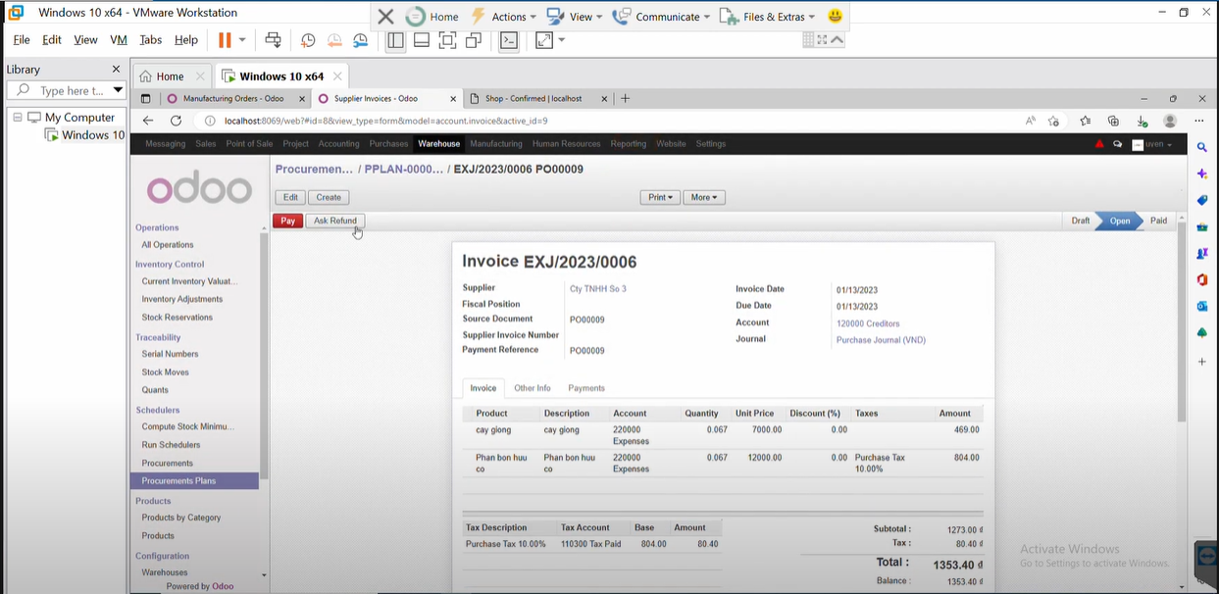

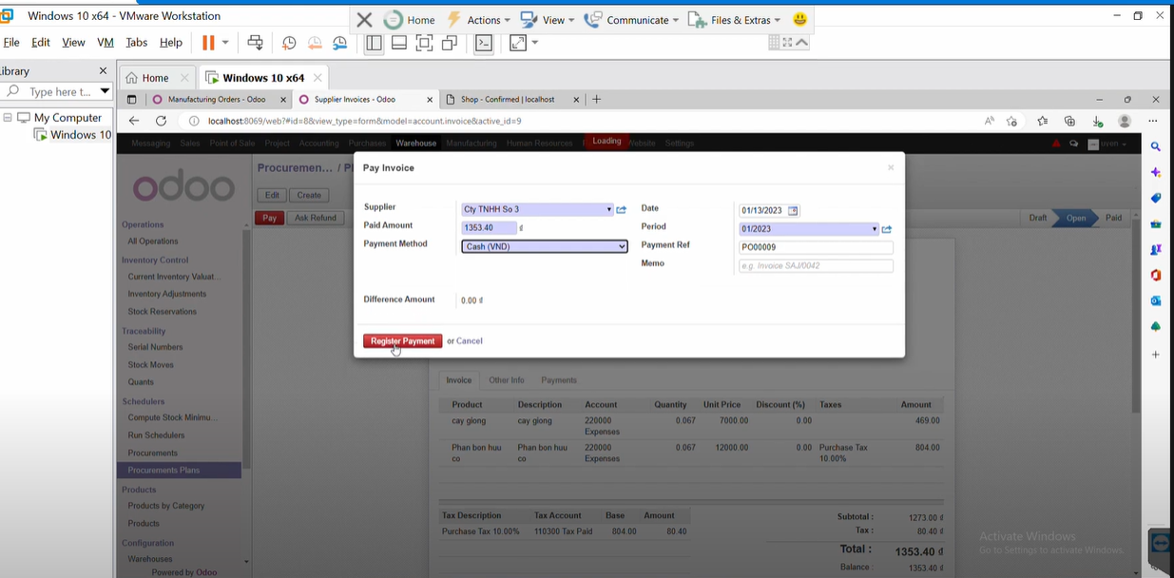

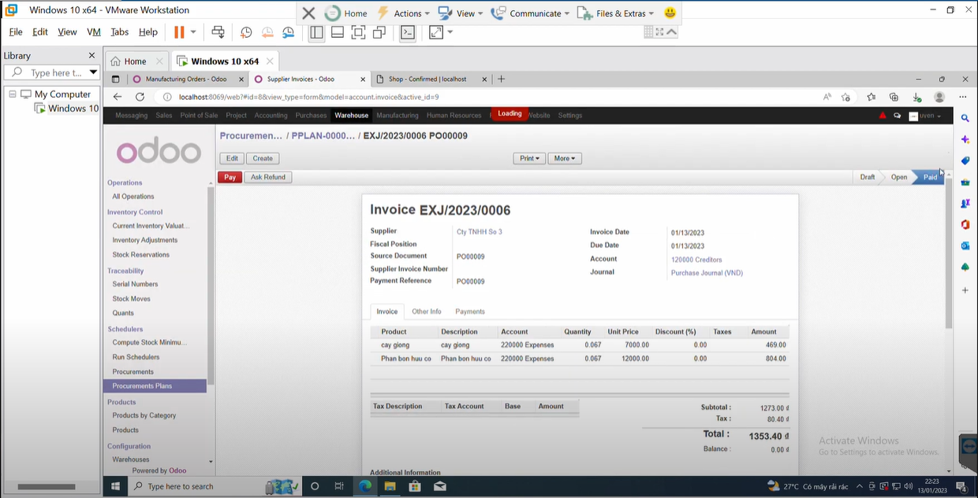

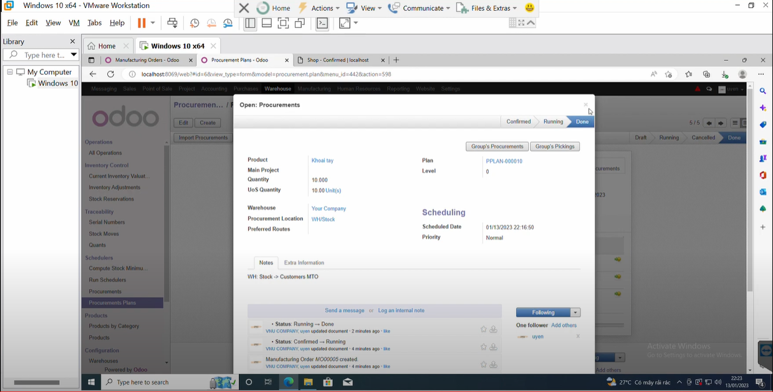

MTS: Sản phẩm là su su

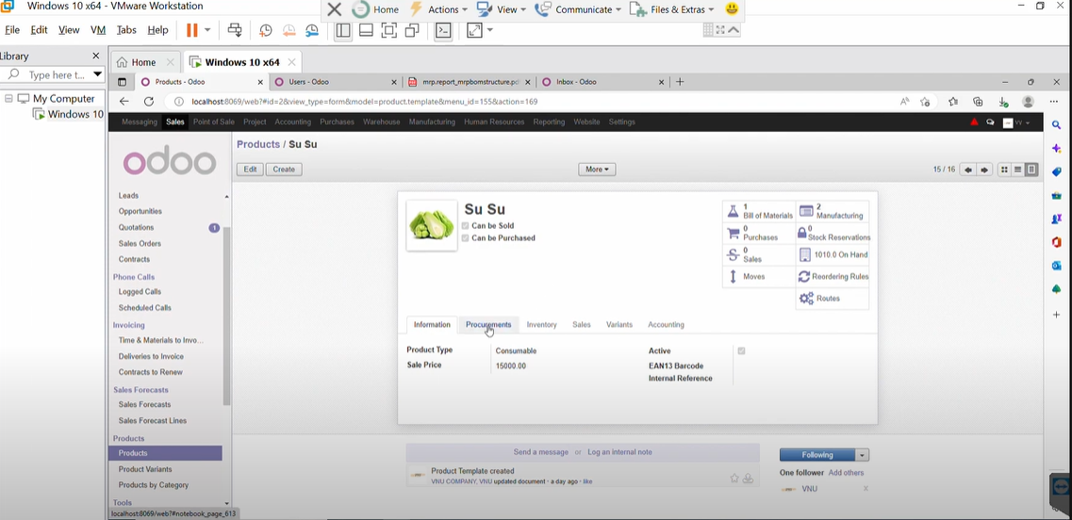

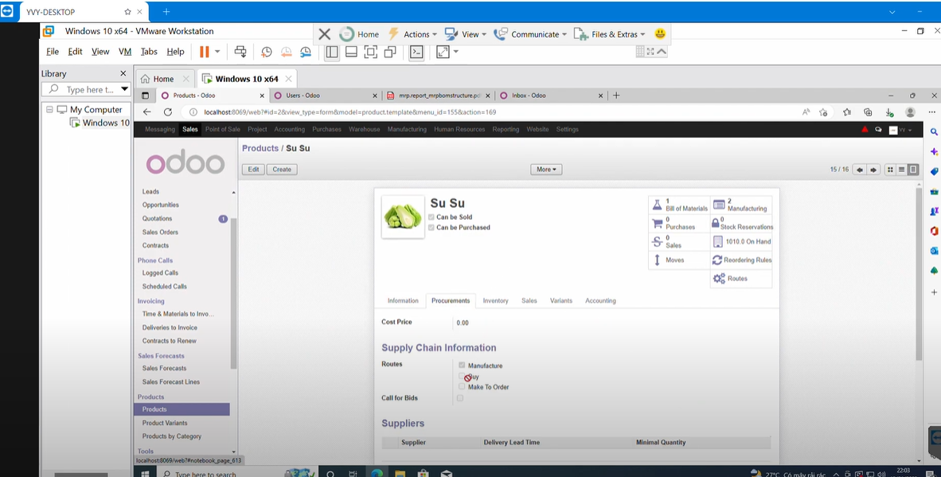

* Tạo dự báo bắt đầu ngày 10 tháng 2 đến 25 tháng 2 năm 2023

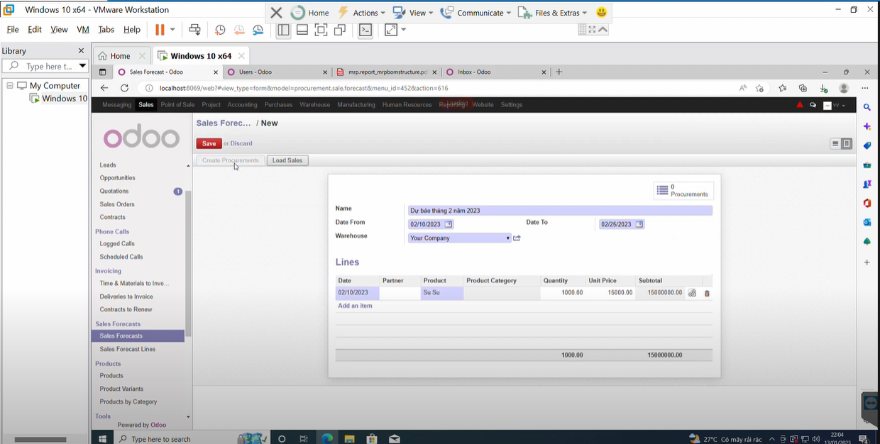

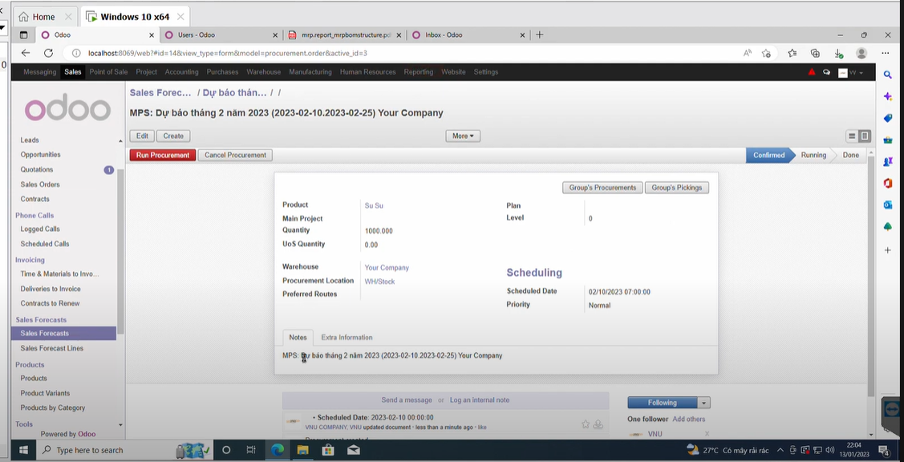

* Tạo Procurement Plan: chọn warehouse => Procurement Plan => Create

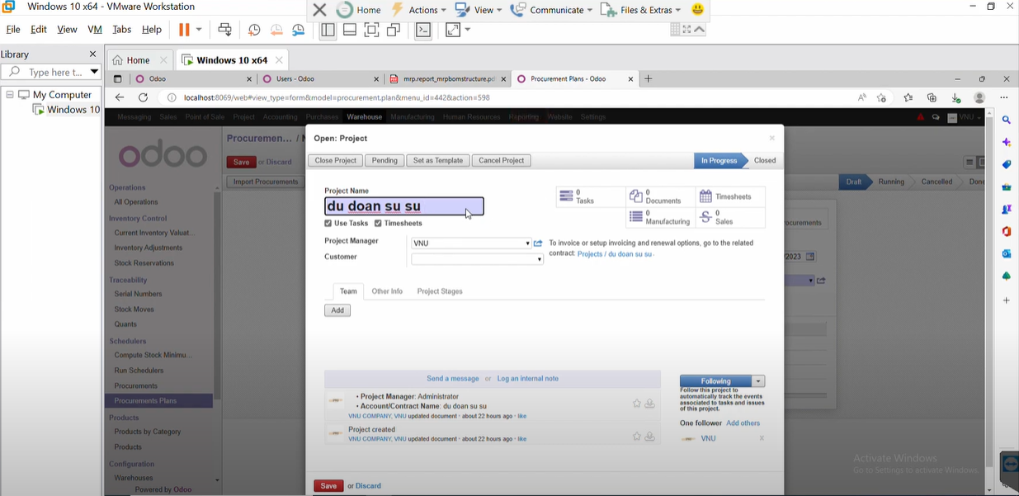

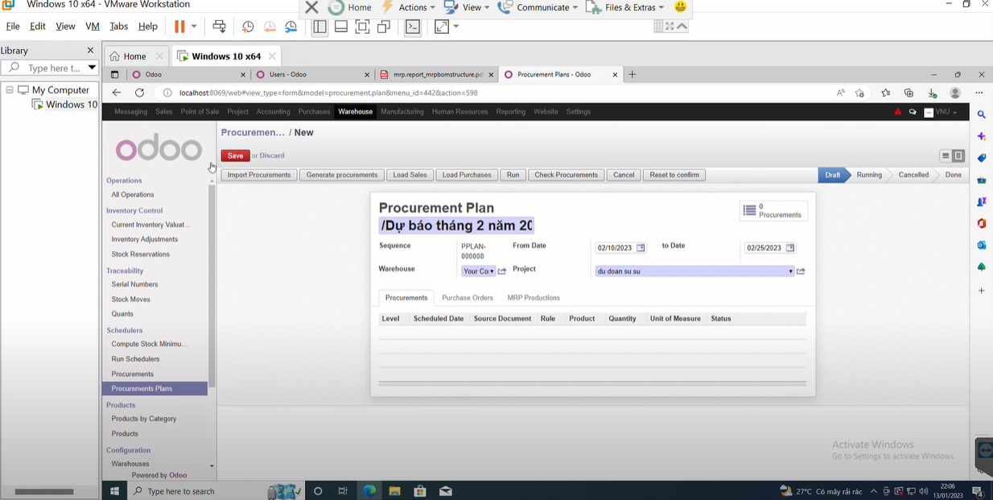

* Sau khi tạo xong, chúng ta import procurement => chọn dự báo tháng 2 năm 2023 => generate procurement:

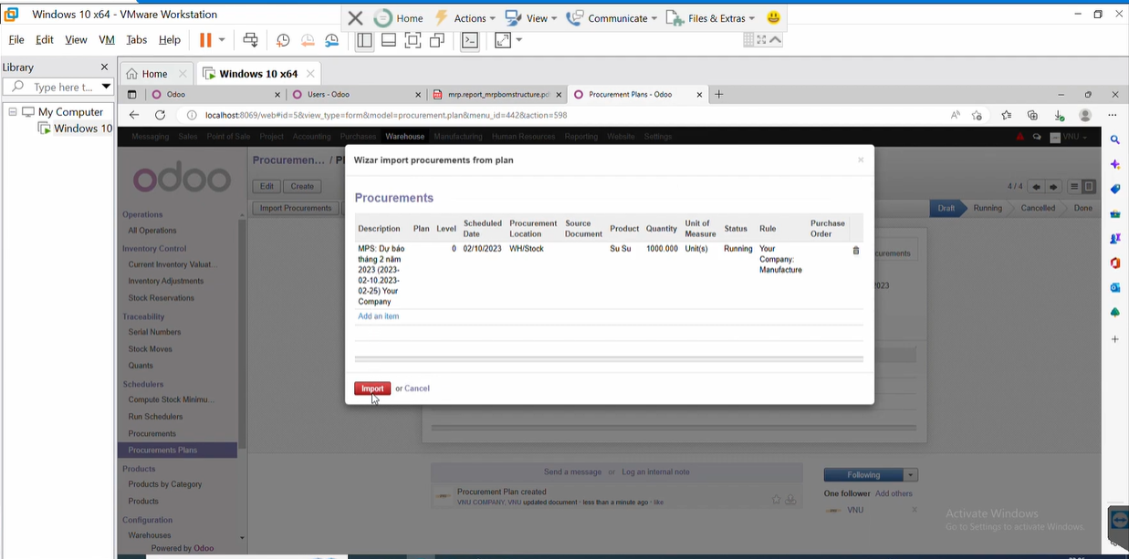

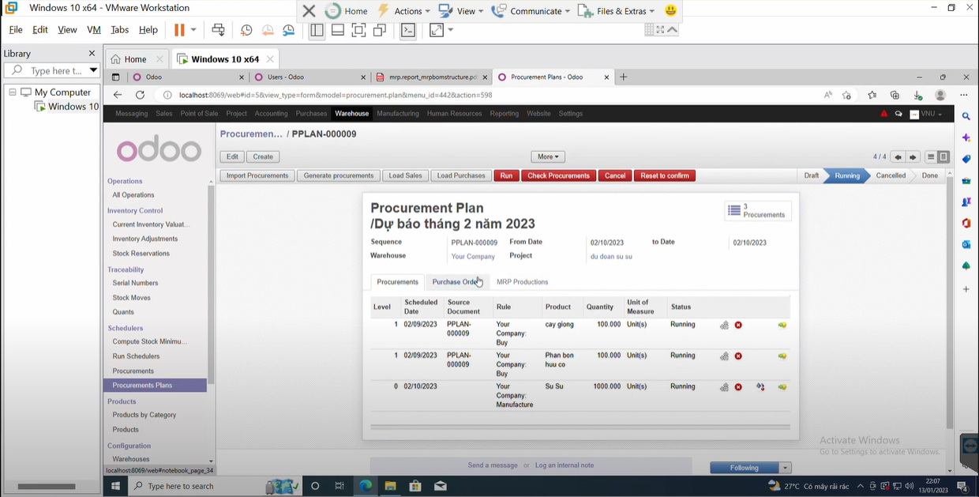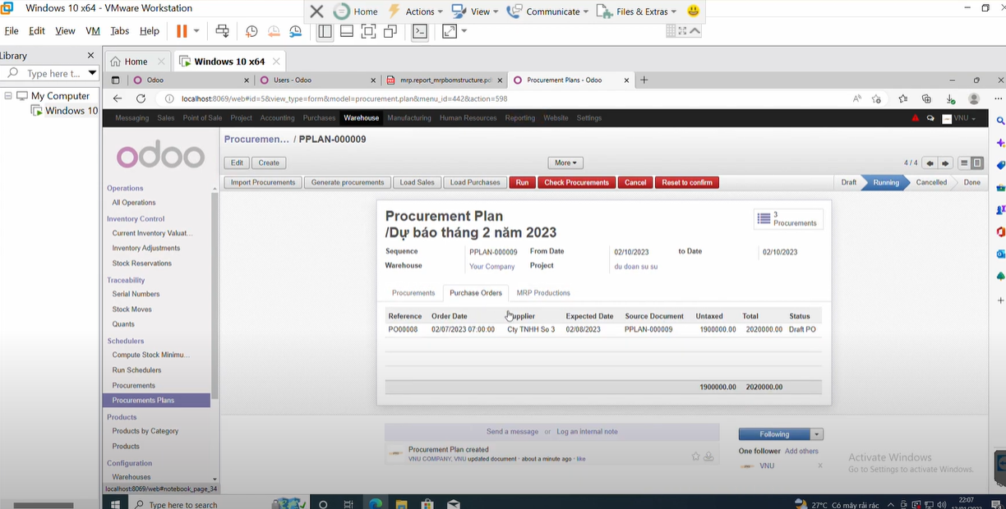

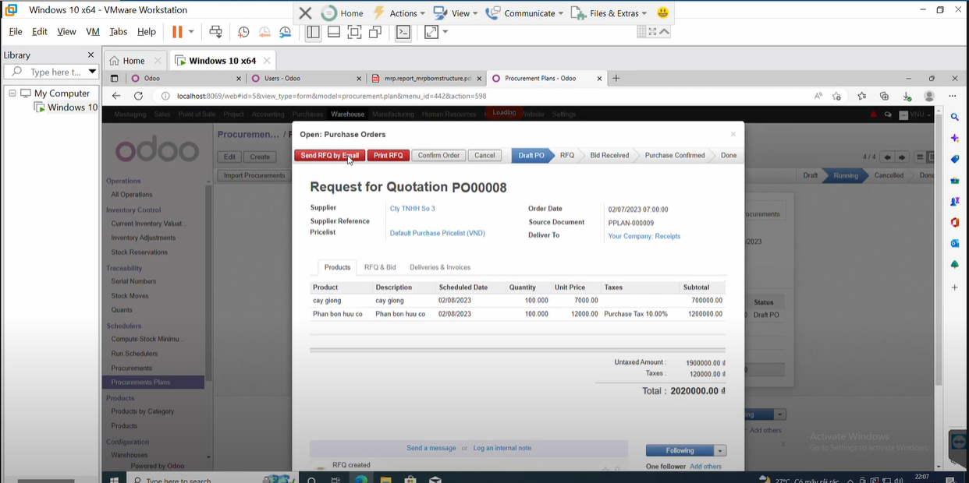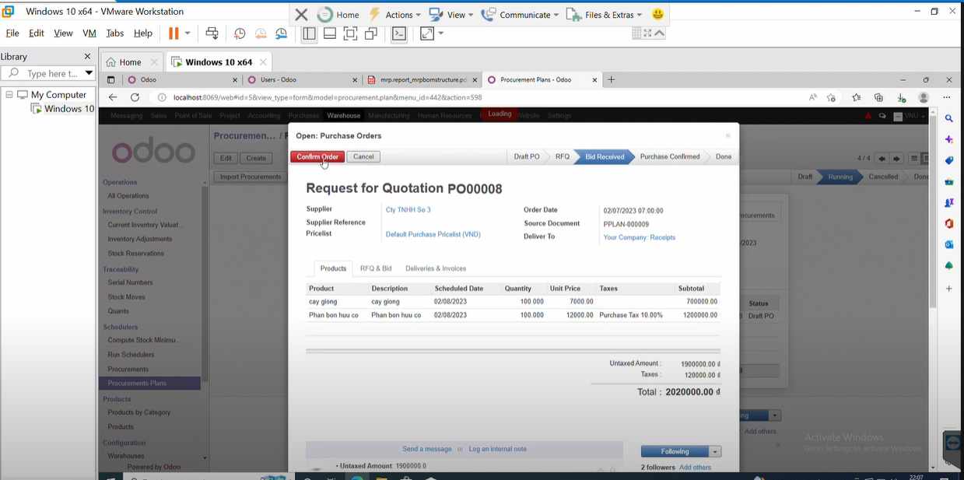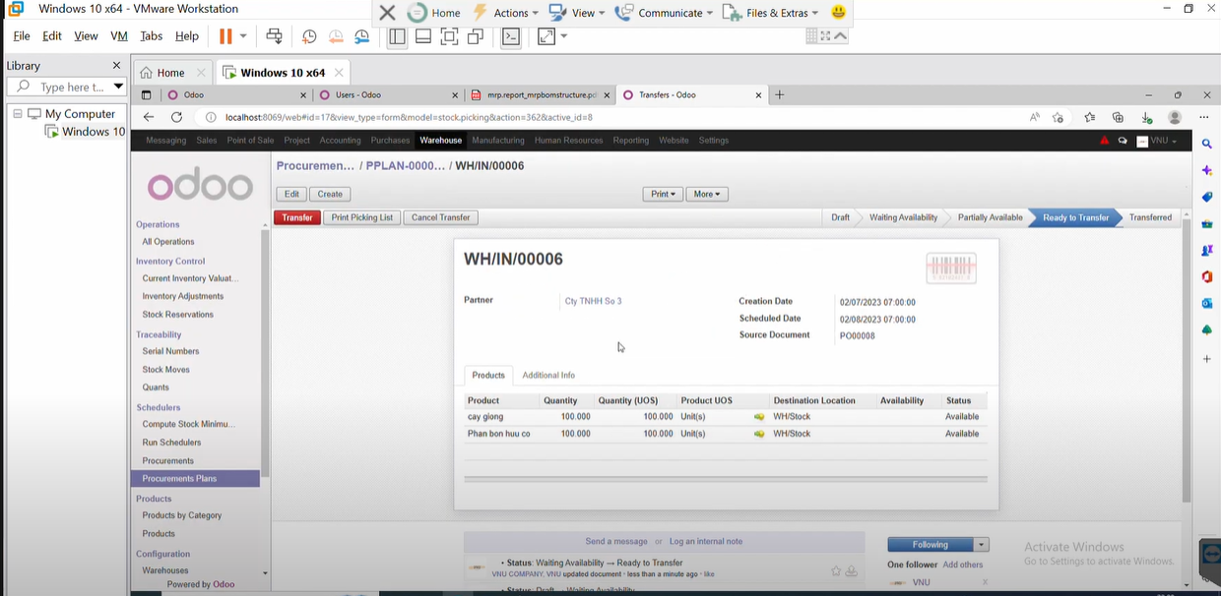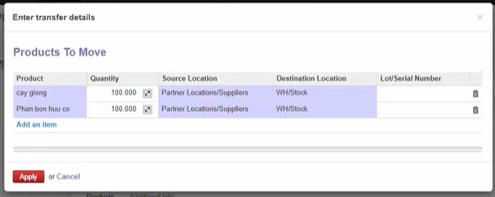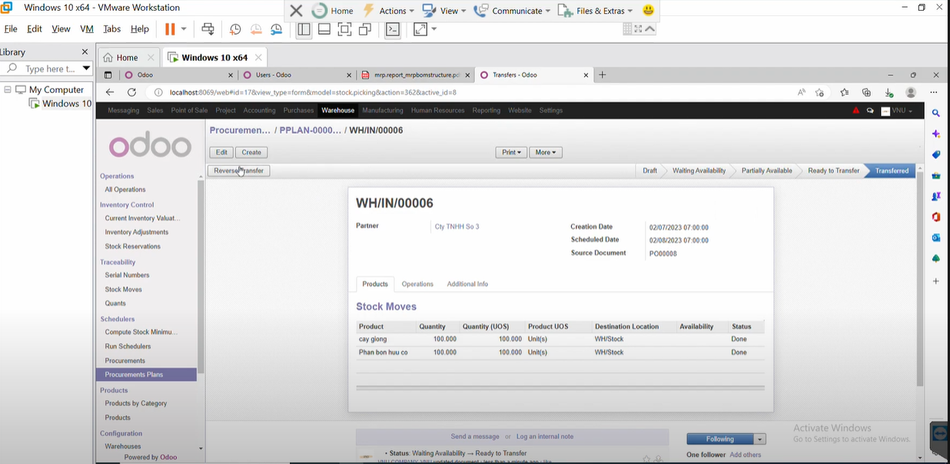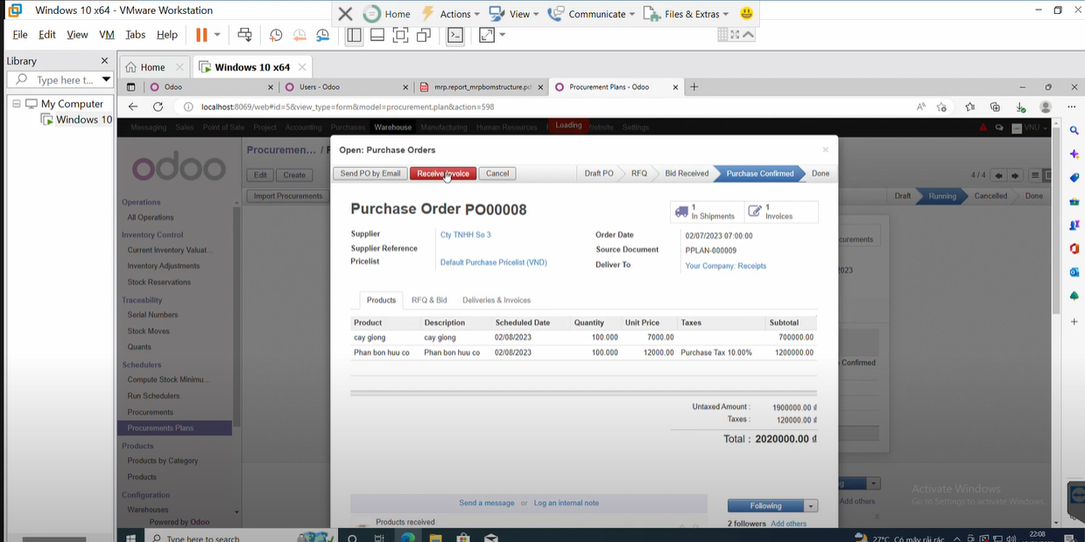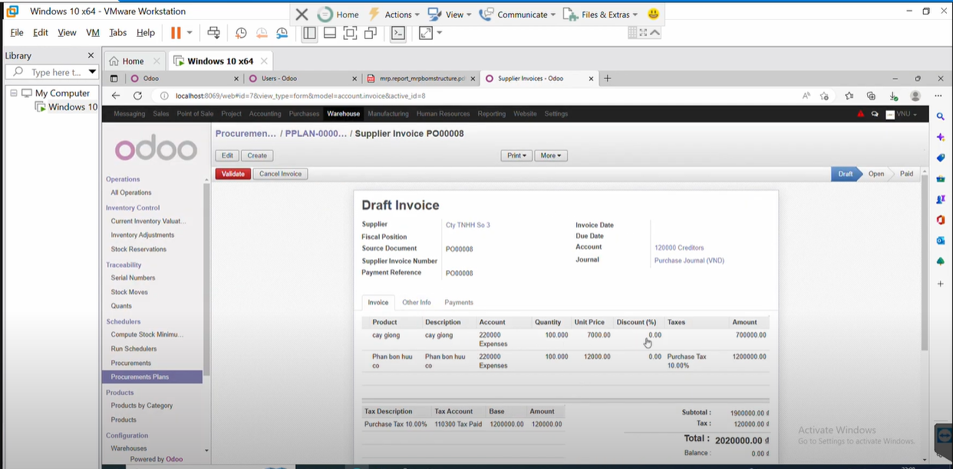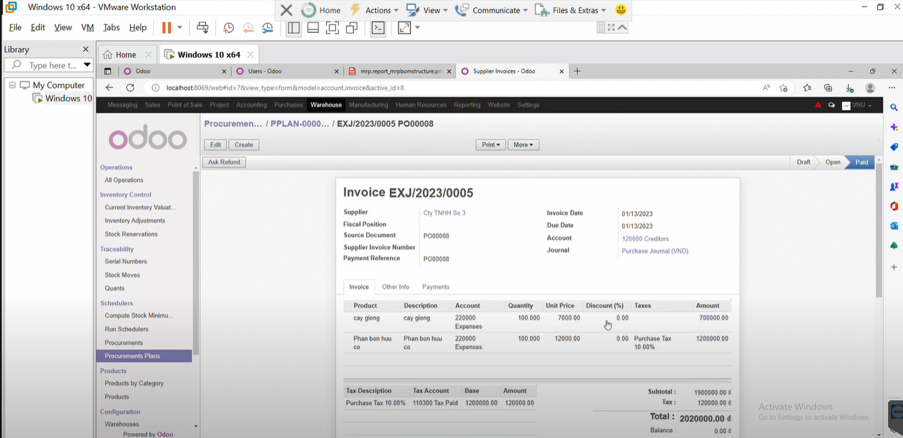

* **Manufacturing Orders:**

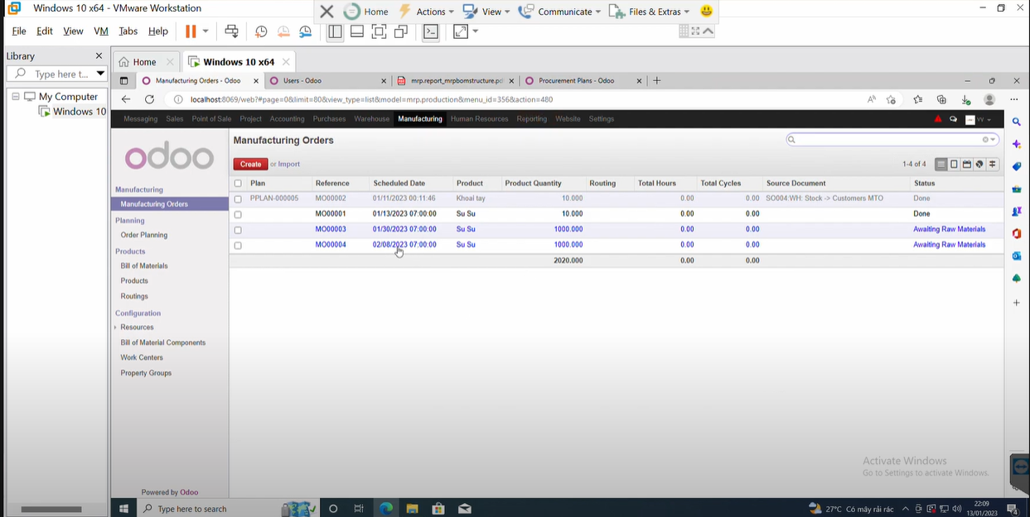

* **Không đủ nên hệ thống sẽ tự tạo lệnh sản xuất:**

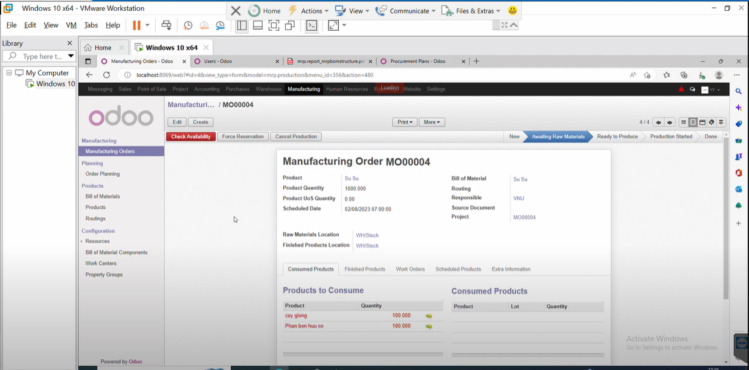

* **Check available => Produce**

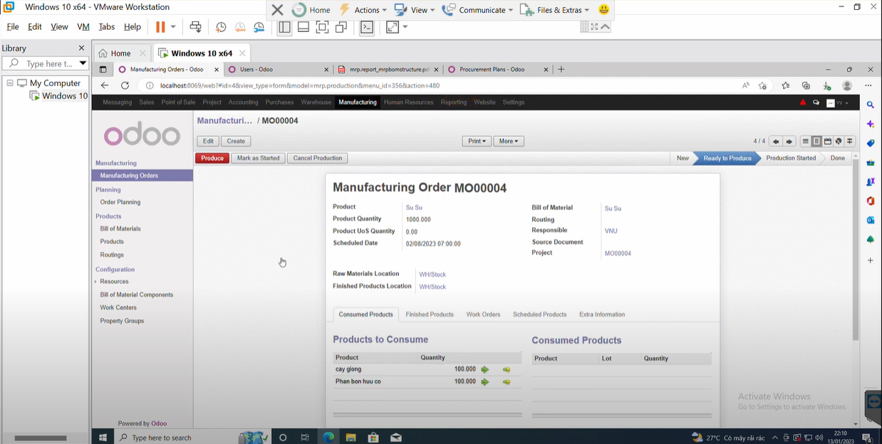

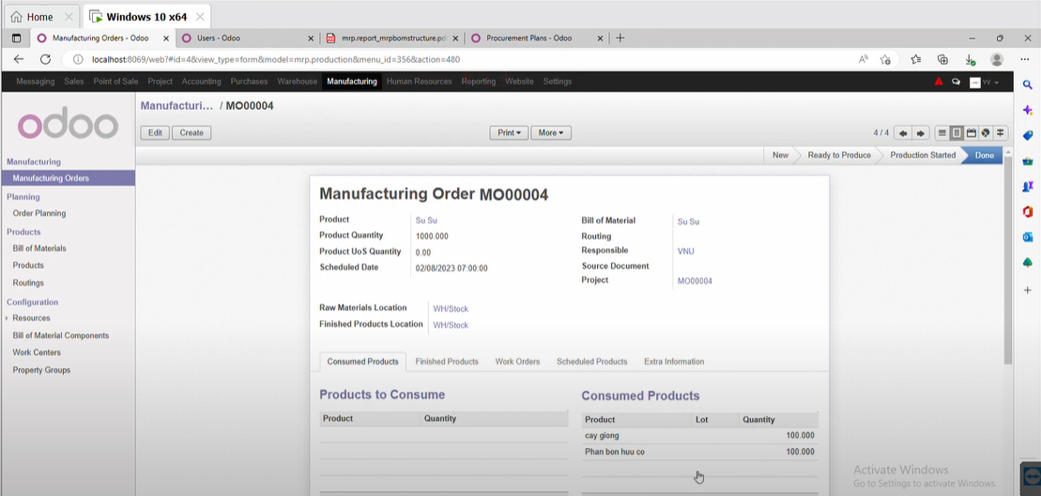

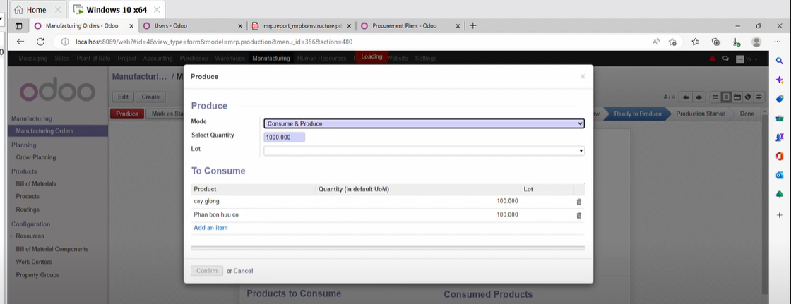

* **Cho chạy lại Procurement Plan dự đoán tháng 2 năm 2023 sẽ cho ra kết quả:**

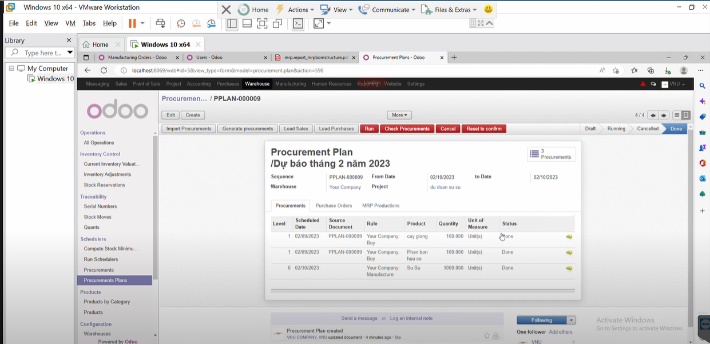

# CHƯƠNG 5: TỔNG KẾT

## 5.1. Môi trường và phát triển và triển khai hệ thống

### 5.1.1. Môi trường phát triển

* + Hệ điều hành: Micorsoft Windows 7,10.
  + Hệ quản trị cơ sở dữ liệu: PostgreSQL.
  + Công cụ xây dựng website: Odoo 8.0.

### 5.1.2. Môi trường triển khai ứng dụng

* + Hệ điều hành: Microsoft Window 7 trở đi.
  + Cần cài đặt: Odoo 8 có sử dụng hệ quản trị PostgreSQL.

## 5.2. Kết quả đạt được và hạn chế

### 5.2.1. Kết quả

Xây dựng hệ thống thương mại điện tử trong việc bán hàng là một đề tài không mới nhưng còn nhiều hướng để phát triển và hướng đến, hiện tại vẫn còn nhiều cửa hàng nhỏ lẻ vẫn quản lý bằng sổ sách cá nhân cho nên nhóm vẫn quyết định làm nhưng phát triển mở rộng hơn về việc sử dụng ERP để quản trị tổng thể toàn bộ cửa hàng về mặt thương mại điện tử cho việc kinh doanh bán các sản phẩm hữu cơ. Đề tài vẫn còn nhiều hướng phát triển và mở rộng, đến thời điểm hiện tại, nhóm đã hoàn thành trong phạm vi đồ án môn học đề ra với các nội dung sau:

* Xây dựng website bán hàng.
* Quản lý bán hàng.
* Quản lý mua hàng.
* Quản lý kho.
* Bán hàng tại cửa hàng (Point of Sales)
* Quản lý nhân viên.
* Marketing.
* Tạo đầu mối kinh doanh và cơ hội bằng kênh trực tuyến.
* Payroll.
* Phân quyền người dùng.

### 5.2.2. Hạn chế

Do hạn chế về thời gian thực hiện và nghiên cứu nên đề tài còn giới hạn, do đó các chức năng của hệ thống thương mại điện tử cửa hàng bán rau hữu cơ còn một số hạn chế, cụ thể như sau:

* + Chưa vận dụng hết các tính năng của các module vào hệ thống một cách đầy đủ và tiện lợi.
  + Không tạo hay viết module riêng biệt dành riêng cho cửa hàng có thể sử dụng.
  + Chưa tìm hiểu phần lập trình các module trong Odoo.
  + Chưa có cái nhìn toàn diện và đầy đủ về hệ thống cũng như các thao tác nghiệp vụ và xử lý trên hệ thống ERP sử dụng odoo.
  + Chưa đưa ra thực tế và thị trường để sử dụng.
  + Chưa cài đặt được những phần về bảo mật hệ thống.

Ngoài ra còn các mặt hạn chế mang tích chủ quan của nhóm như thời gian, phân bổ công việc và họp nhóm cũng làm ảnh hưởng đến chất lượng của đồ án.

Do đó, đề tài chỉ dừng lại ở mức độ đồ án môn học và chưa thể hoàn thiện cũng như đạt được một số mục tiêu ban đầu đặt ra.

## 5.3. Hướng phát triển

Việc xây dựng hệ thương mại điện tử cửa hàng bán rau hữu cơ sau khi hoàn thành của nhóm tuy đã hoàn thành nhưng vẫn còn nhiều thiếu soát. Như đã trình bày ở các phần trước, nhóm chúng em nhận định còn rất nhiều việc phải làm để làm để hoàn thành đồ án xây hệ thống trên. Do đó, vì mục đích nâng cao chất lượng đồ án, cũng như có thêm thời gian học tập và nghiên cứu sau hơn sau khi kết thúc môn học, nhóm chúng em đã đặt ra một số mục tiêu, cụ thể như sau:

* + Mở rộng qui mô hệ thống.
  + Hoàn thiện đầy đủ, toàn diện và đúng đắn thông tin dữ liệu, nghiệp vụ và thao tác liên quan.
  + Thêm nhiều tính năng, chỉnh sửa cho webisite có giao diện bắt mắt và tạo thiện cảm với người dùng.
  + Cấu hình Import file (ví dụ: excel) thay vì nhập từng dòng dữ liệu (cho các trường hợp hệ thống Odoo không xử lý được)
  + Cài đặt bảo mật hệ thống, phân quyền rõ ràng từng chức năng của các user trong hệ thống dành cho nhân viên cửa hàng.
  + Áp dụng và hoàn thiện đưa hệ thống ra thị trường.